**TRƯỜNG ĐẠI HỌC BÁCH KHOA HÀ NỘI**



**ĐỒ ÁN TỐT NGHIỆP**

**Thiết kế thiết bị đo nồng độ bụi, nhiệt độ và độ ẩm trong nhà**

**NGUYỄN SỸ THÁI**

thai.ns174190@sis.hust.edu.vn

**Ngành KT Điều khiển và Tự động hóa**

|  |  |
| --- | --- |
| **Giảng viên hướng dẫn:** | ThS. Lê Thị Thanh Hà  Chữ ký của GVHD |
| **Khoa:** | Tự động hóa |
| **Trường:** | Điện – Điện tử |
| **HÀ NỘI, 8/2022** | |

|  |  |
| --- | --- |
| **BỘ GIÁO DỤC VÀ ĐÀO TẠO TRƯỜNG ĐẠI HỌC BÁCH KHOA HÀ NỘI** --***-- | **CỘNG HÒA XÃ HỘI CHỦ NGHĨA VIỆT NAM Độc lập - Tự do - Hạnh phúc** ----------------- |

**NHIỆM VỤ**

**ĐỒ ÁN TỐT NGHIỆP**

Họ và tên: **Nguyễn Sỹ Thái** Mã số sinh viên: **20174190**

Khóa: **62** Trường: **Điện – Điện tử** Ngành: **KT ĐK&TĐH**

*1.* *Tên đề tài*

Thiết kế thiết bị đo nồng độ bụi, nhiệt độ và độ ẩm trong nhà.

*2. Nội dung đề tài*

- Thiết kế một thiết bị đo các thông số về chất lượng không khí bao gồm PMx, nhiệt độ, độ ẩm. Thiết bị có kích thước nhỏ gọn, giá thành thấp, hoạt động ổn định.

- Thiết bị hoạt động dựa trên nguồn điện lưới và có pin dự phòng cho trường hợp mất điện.

- Thiết kế Main board bao gồm có khối nguồn, khối cảm biến, khối kết nối với OLED Board, khối truyền thông và khối xử lí trung tâm.

- Thiết kế OLED Board bao gồm màn hình OLED và các nút bấm.

- Tiến hành sản xuất thử nghiệm 01 thiết bị

*4.* *Cán bộ hướng dẫn:* ThS. Lê Thị Thanh Hà

*5.* *Ngày giao nhiệm vụ thiết kế: 01/04/2022*

*6.* *Ngày hoàn thành nhiệm vụ: 31/07/2022*

*Ngày...... tháng...... năm......*

**CÁN BỘ HƯỚNG DẪN**

**Lời cảm ơn**

Để thực hiện đồ án tốt nghiệp lần này, không thể không kể đến sự giúp sức của gia đình, các thầy cô, quý công ty, bạn bè và nhà trường. Đầu tiên em xin gửi lời cảm ơn tới gia đình đã luôn động viên, hỗ trợ, tạo động lực cho em học hành và phát triển bản thân mỗi ngày. Tiếp theo, em xin gửi lời cảm ơn chân thành tới ThS Lê Thị Thanh Hà, cô đã đưa ra những định hướng, hướng dẫn cho em thực hiện đồ án. Em xin được gửi lời cảm ơn tới quý công ty BYTECH VIỆT NAM đã tạo điều kiện cho em học hỏi rất nhiều từ lúc bắt đầu thực tập cho đến ngày hôm nay. Em cũng xin cảm ơn cô Lê Minh Thùy và các bạn trong lab RF3I đã nhiệt tình giúp đỡ em trong quá trình nghiên cứu và hoàn thiện đồ án.

Em xin chân thành cảm ơn!

**Tóm tắt nội dung đồ án**

Bụi mịn PMx đã và đang ảnh hưởng không nhỏ đến sức khỏe con người. Nhất là trong một đô thị đang phát triển như Hà Nội, việc theo dõi nồng độ bụi trong nhà và đưa ra cảnh báo trở nên cần thiết hơn bao giờ hết.

Trong đồ án này, em tiến hành nghiên cứu và chế tạo ra một thiết bị đo và giám sát các thông số về không khí trong nhà như nồng độ bụi, nhiệt độ và độ ẩm để đưa ra cảnh báo kịp thời cho người sử dụng. Yêu cầu đặt ra cho thiết bị là kích thước nhỏ gọn để có thể đặt ở nhiều vị trí trong nhà, sử dụng điện trực tiếp từ nguồn điện dân dụng 220VAC và có thể sử dụng pin để hoạt động trong trường hợp mất điện, ngoài ra còn phải đáp ứng yếu tố là giá thành rẻ để có thể cạnh tranh với các thiết bị trên thị trường.

Để làm được theo các yêu cầu trên, em đã tiến hành khảo sát các thiết bị trên thị trường, lựa chọn công nghệ sẽ sử dụng, lên kế hoạch thiết kế và chế tạo 01 mạch để chạy thử. Các công cụ em sử dụng trong quá trình làm bao gồm: Altium Designer, LTspice, TeraTerm, Visual Studio Code, nRF Connect. Trong suốt quá trình làm đồ án, em đã học được nhiều kiến thức và kỹ năng như kỹ năng lên kế hoạch, kỹ năng vẽ mạch, kiến thức lập trình firmware, kiến thức về quy trình phát triển sản phẩm – những kiến thức và kỹ năng sẽ giúp ích em rất nhiều trong quá trình làm việc sau này.

Sinh viên thực hiện

Ký và ghi rõ họ tên

**MỤC LỤC**

CHƯƠNG 1. TỔNG QUAN 1

1.1 Tổng quan tình hình ô nhiễm không khí trong nhà ở Việt Nam 1

1.2 Bụi mịn và tác hại của bụi mịn với sức khỏe con người 1

1.3 Tiêu chuẩn không khí trong nhà trên thế giới và Việt Nam 2

1.4 Một số thiết bị đo nồng độ bụi trên thị trường 4

1.4.1 Máy đo chất lượng không khí IQAir AirVisual Pro 4

1.4.2 Máy đo chất lượng không khí Temtop LCK-1000E [6] 5

1.4.3 Máy đo chất lượng không khí Tenmars TM-280W 6

1.4.4 Máy đo chất lượng không khí BENETECH GM8803 [7] 7

1.5 Kết luận 7

CHƯƠNG 2. PHÂN TÍCH MỤC TIÊU THIẾT KẾ 8

2.1 Mục tiêu thiết kế 8

2.2 Phân tích yêu cầu về mạch nguồn 8

2.3 Phân tích yêu cầu về mạch cảm biến 8

2.4 Phân tích yêu cầu thiết kế khối xử lý trung tâm 8

2.5 Phân tích yêu cầu thiết kế khối truyền thông 9

2.6 Phân tích yêu cầu khối ngoại vi 9

2.7 Sơ đồ khối 9

2.8 Kết luận 10

CHƯƠNG 3. THIẾT KẾ VÀ CHẾ TẠO THIẾT BỊ 11

3.1 Thiết kế khối nguồn 11

3.1.1 Lựa chọn phương án chuyển điện áp từ 220VAC về 5VDC và mạch bảo vệ 11

3.1.2 Mạch quản lý nguồn và sạc pin 12

3.1.3 Mạch tạo điện áp 5VDC 15

3.1.4 Mạch tạo điện áp 3.3VDC 17

3.2 Thiết kế khối cảm biến 18

3.2.1 Cảm biến bụi 18

3.2.2 Cảm biến nhiệt độ và độ ẩm 20

3.2.3 Quạt đối lưu 21

3.3 Thiết kế khối xử lý trung tâm 22

3.4 Lựa chọn antenna 26

3.5 Thiết kế khối ngoại vi 26

3.5.1 Module màn hình OLED 26

3.5.2 Nút bấm 28

3.5.3 Còi chíp 28

3.6 Kết luận 29

CHƯƠNG 4. LẬP TRÌNH PHẦN MỀM 30

4.1 Lập trình đọc cảm biến bụi 30

4.2 Lập trình đọc cảm biến nhiệt độ và độ ẩm 32

4.3 Lập trình hiển thị điện áp Pin và nhận biết quá trình sạc 36

4.4 Lập trình hiển thị OLED 37

4.5 Lập trình chế độ tự reset bằng Watchdog Timer 40

4.6 Lập trình chế độ ngủ và đánh thức MCU trong chu kỳ đo 41

4.7 Lập trình giao tiếp với ứng dụng điện thoại bằng BLE 42

4.8 Lập trình điều khiển quạt và còi chíp 45

4.9 Kết luận 45

CHƯƠNG 5. KẾT QUẢ THỰC HIỆN VÀ ĐÁNH GIÁ 46

5.1 Kết quả thi công phần cứng 46

5.2 Kết quả chạy thử nghiệm thiết bị 50

CHƯƠNG 6. KẾT LUẬN 51

TÀI LIỆU THAM KHẢO 52

**DANH MỤC HÌNH VẼ**

Hình 2.1. Sơ đồ khối của thiết bị 9

Hình 3.1. Adapter 5V/2A USB [8] 11

Hình 3.2. Sơ đồ nguyên lí mạch bảo vệ nối từ adapter vào thiết bị 12

Hình 3.3. Mạch ứng dụng điển hình của IC sạc bq2407x. [9] 13

Hình 3.4. Sơ đồ khối của mạch quản lý nguồn và sạc pin 14

Hình 3.5. Sơ đồ các chân của LMR62421 [10] 15

Hình 3.6. Đồ thị sóng theo chu kỳ [10] 16

Hình 3.7. Mạch nguyên lý cơ bản của IC [10] 17

Hình 3.8. Sơ đồ nguyên lý mạch tạo điện áp 5VDC 17

Hình 3.9. Sơ đồ nguyên lý mạch tạo điện áp 3.3VDC 18

Hình 3.10. Cảm biến bụi PMx GP2Y1014AU0F 19

Hình 3.11. Mô tả nguyên lý hoạt động của cảm biến bụi GP2Y1014AU0F 19

Hình 3.12. Sơ đồ nguyên lý mạch cảm biến bụi 20

Hình 3.13. Cảm biến DHT22 21

Hình 3.14. Sơ đồ nguyên lý cách nối dây cảm biến DHT22 21

Hình 3.15. Sơ đồ nguyên lý mạch điều khiển quạt 22

Hình 3.16. Sơ đồ nguyên lý khối xử lý trung tâm 24

Hình 3.17. Các thành phần phụ của khối: trở pull-up cho nút bấm, trở pull-up cho I2C, phân áp cho ADC, các tụ decoupling, header nạp code 24

Hình 3.18. Thạch anh 32.768kHz và thạch anh 40MHz 25

Hình 3.19. Flash ngoài của ESP32-D0WD-V3 25

Hình 3.20. Sơ đồ nguyên lý khối truyền thông 26

Hình 3.21. Hình dạng antenna trên tấm PCB 26

Hình 3.22. Module màn hình OLED 0.96inch 27

Hình 3.23. Sơ đồ nguyên lý mạch kết nối với module SSD1306 trên PCB MAIN 27

Hình 3.24 Sơ đồ nguyên lý mạch kết nối với module SSD1306 trên PCB OLED 27

Hình 3.25. Cách nối dây với 2 nút bấm 28

Hình 3.26. Sơ đồ nguyên lý mắc còi chip 29

Hình 4.1. Cài đặt thời gian lấy mẫu 30

Hình 4.2. Biểu đồ biểu diễn mối quan hệ giữa nồng độ bụi đo được và giá trị điện áp ra. 30

Hình 4.3. Lưu đồ thuật toán đọc cảm biến bụi 31

Hình 4.4. Lưu đồ thuật toán truyền tín hiệu bắt đầu sang AM2302 33

Hình 4.5. Lưu đồ thuật toán đọc 1 byte dữ liệu từ AM2302 34

Hình 4.6. Lưu đồ thuật toán tổng thể quá trình truyền nhận giữa ESP32-D0WD-V3 và AM2302 35

Hình 4.7. Mô tả định dạng dữ liệu giao tiếp giữa MCU và SSD106 theo giao thức I2C [16] 38

Hình 4.8. Lưu đồ thuật toán truyền dữ liệu ra module SSD1306 39

Hình 4.9. Lưu đồ thuật toán chống treo vi xử lý bằng Watchdog Timer 40

Hình 4.10. Thuật toán debouce nút bấm 43

Hình 4.11. Lưu đồ thuật toán truyền nhận dữ liệu bằng BLE 44

Hình 5.1. Hình ảnh mặt sau của PCB Main 46

Hình 5.2. Hình ảnh 3D của PCB Main 47

Hình 5.3. Hình ảnh mặt trước của PCB OLED 47

Hình 5.4. Hình ảnh mặt sau của PCB OLED 47

Hình 5.5. Hình ảnh 3D khối PCB Main 48

Hình 5.6. Hình ảnh 2 mạch sau khi in 48

Hình 5.7. Hình ảnh 2 mạch sau khi hàn linh kiện 48

Hình 5.8. Tổng thể các thành phần của thiết bị, lần lượt từ trái qua phải, từ trên xuống dưới: PCB Main; Adapter 220VAC/5VDC; Pin LiPo 2000mAh; PCB OLED; Cảm biến bụi; quạt. 49

**DANH MỤC BẢNG BIỂU**

Bảng 1.1. Tiêu chuẩn chất lượng không khí trong nhà của EPA [4] 3

Bảng 1.2. Các thông số về chất lượng không khí trong nhà được khuyến cáo 3

Bảng 3.1. Danh mục sử dụng ngoại vi của vi điều khiển 23

Bảng 4.1. Thông số về chu kì lấy mẫu và thời gian bật LED theo khuyến cáo của nhà sản xuất cảm biến [15] 30

Bảng 4.2. Giá trị chuyển đổi từ điện áp Pin sang giá trị chuyển đổi ADC 36

**DANH MỤC TỪ VIẾT TẮT**

|  |  |
| --- | --- |
| **Từ viết tắt** | **Giải thích** |
| ACK | Acknowledged |
| ADC | Analog/Digital Converter – Chuyển đổi tương tự /số |
| AQI | Air Quality Index – chỉ số chất lượng không khí |
| BLE | Bluetooth Low Energy – Bluetooth năng lượng thấp |
| GDDRAM | Graphic Display Data RAM – Ram chứa dữ liệu hiển thị đồ họa |
| GPIO | General Purpose Input Output – Giao tiếp các chân vào ra |
| I2C | Inter – Integrated Circuit – Giao thức nối tiếp đồng bộ |
| IC | Integrated Circuit – Mạch tích hợp |
| LDO | Low Dropout Regulator – Ổn áp tuyến tính sụt áp nhỏ |
| LED | Light Emitting Diode – Đi-ốt phát quang |
| MCU | Micro Controller Unit – Vi điều khiển |
| OLED | Organic Light Emitting Diodes - Đi-ốt phát quang hữu cơ |
| PCB | Printed Circuit Board – Mạch in |
| PM | Particular Matter – Bụi mịn |
| RF | Radio Frequency – Sóng vô tuyến |
| RTC | Real Time Clock – Đồng hồ thời gian thực |
| SCL | Serial Clock Line – Đường xung nhịp nối tiếp |
| SDA | Serial Data Line - Đường dữ liệu nối tiếp |
| USB | Universal Serial Bus |

# TỔNG QUAN

## Tổng quan tình hình ô nhiễm không khí trong nhà ở Việt Nam

Ô nhiễm nói chung là mối đe dọa về sức khỏe rất lớn đối với con người, trong đó ô nhiễm không khí chiếm tỉ lệ hàng đầu trong những nguyên nhân gây bệnh tật, ung thư, thậm chí là tử vong. Ngoài những tác hại từ ô nhiễm không khí ngoài trời, ô nhiễm không khí trong nhà cũng là một loại ô nhiễm cần được chú ý, do phần lớn thời gian của chúng ta là ở trong nhà hoặc trong phòng kín như trường học, văn phòng, căn hộ, nhà riêng, …

Ô nhiễm không khí trong nhà là ô nhiễm gây ra bởi các tác nhân như khói, bụi bẩn, các hóa chất hoặc vi sinh vật lơ lửng trong không khí trong các tòa nhà, mà có thể gây ảnh hưởng tới sức khỏe con người. Một số tác nhân có thể kể đến như: khói thuốc lá, khí CO & CO2, formaldehyde, TVOC, bụi mịn PMx, nấm mốc và vi khuẩn, …trong đó, bụi mịn là một trong những tác nhân nguy hiểm và thường gặp nhất.

Ở nước ta, theo kết quả các đề tài nghiên cứu “Khảo sát môi trường không khí trong các nhà văn phòng ở Hà Nội, Đà Nẵng và TP. Hồ Chí Minh (2017 - 2018)” [1] do Trung tâm Môi trường đô thị và Công nghiệp thực hiện cho thấy, hiện trạng môi trường không khí trong nhà ở và nhà công cộng ở nước ta đều đang bị ô nhiễm, có nơi bị ô nhiễm nặng, nhất là ô nhiễm bụi PM2.5 và PM10, khí CO2, formaldehyde, TVOC (tổng lượng các hợp chất hữu cơ dễ bay hơi), vi khuẩn và nấm mốc.

Báo cáo của Viện Sức khỏe nghề nghiệp và môi trường, năm 2017, không khí trong nhà ở các đô thị nước ta có nồng độ bụi PM2.5, PM10 vượt tiêu chuẩn cho phép từ 2 - 3 lần; trong các nhà văn phòng vượt tiêu chuẩn cho phép từ 1,4 - 2,0 lần. Ngoài ra, tổng số vi khuẩn và nấm mốc tại gần hầu hết các nhà đã được khảo sát đều không đạt tiêu chuẩn cho phép của các nước xung quanh.

## Bụi mịn và tác hại của bụi mịn với sức khỏe con người

Hình .. So sánh kích thước các hạt PM [2]

Bụi mịn (tiếng anh là particulate matter, viết tắt: PM) là thuật ngữ cho hỗn hợp các hạt rắn và lỏng lơ lửng trong không khí, có kích thước cỡ vài micro mét. Bụi mịn được chia làm 4 loại dựa trên kích thước của chúng:

* PM10: là các hạt có đường kính nhỏ hơn hoặc bằng 10μm. Nguồn phát thải PM10 có thể là bụi đường, khói từ các nhà máy công nghiệp…
* PM2.5: là các hạt mịn có đường kính nhỏ hơn hoặc bằng 2.5μm được tìm thấy trong khói và sương mù. Nguồn phát thải PM2.5 có thể là khói từ các vụ cháy rừng, khí thải từ các nhà máy điện, các ngành công nghiệp và ô tô, khí thải từ động cơ diesel của các phương tiện giao thông.
* PM1: là các hạt rất mịn (nguy hiểm nhất đối với sức khỏe) có đường kính nhỏ hơn hoặc bằng 1μm. Chúng hầu như bị loại bỏ bởi khỏi không khí khi có mưa. Tuy nhiên chúng vẫn có thời gian tích lũy khá dài trong khí quyển.
* PM0.1: các hạt siêu mịn có đường kính nhỏ hơn 0.1μm, còn được gọi là "hạt nano". Thời gian cư trú của hạt này trong khí quyển rất ngắn, dao động từ vài phút đến vài giờ.

Bụi mịn có thể được tạo ra từ khí thải công nghiệp, khí thải từ phương tiện giao thông, khí thải trong các công trường xây dựng, khí thải do hoạt động đốt rác, đốt rơm rạ. Nguồn phát thải bụi mịn trong nhà chủ yếu là do bụi mịn từ ngoài môi trường xâm nhập vào hoặc do các hoạt động đun nấu, hút thuốc, thắp nhang, sửa chữa nhà cửa, từ đồ nội thất cũ hoặc do da chết từ con người, thú cưng thải ra.

Do có kích thước nhỏ, bụi mịn dễ dàng xâm nhập vào mạch máu, phổi và gây một số bệnh lý như đột quỵ, tim mạch, ung thư. Người thường xuyên tiếp xúc với bụi mịn có thể sẽ gặp phải vấn đề về sức khỏe như hắt hơi, xổ mũi, khó thở, khô mắt. Tiếp xúc trong thời gian dài có thể làm tăng nguy cơ mắc các bệnh về đường hô hấp, suy giảm chức năng phối, viêm phế quản mãn tính và tăng tỉ lệ tử vong do ung thư và bệnh tim ở người bệnh. Các nhóm nhạy cảm với bệnh phổi hoặc tim từ trước, cũng như người cao tuổi và trẻ em, đặc biệt dễ bị tổn thương bởi bụi mịn. Ví dụ, tiếp xúc với bụi mịn ảnh hưởng đến sự phát triển của phổi ở trẻ em, bao gồm cả sự thiếu hụt có thể đảo ngược trong chức năng phổi cũng như phổi bị suy giảm mãn tính tốc độ tăng trưởng và sự thâm hụt chức năng phổi dài hạn. [3]

## Tiêu chuẩn không khí trong nhà trên thế giới và Việt Nam

Nhìn chung, việc xây tiêu chuẩn về không khí trong nhà vẫn là một vấn để mới trên các nước trên thế giới. Một số nước phát triển tự đầu tư vào các công trình nghiên cứu để đưa ra tiêu chuẩn cho riêng nước mình, một số nước lại dựa vào các tiêu chuẩn của nước khác hoặc hướng dẫn từ tổ chức y tế thế giới WHO để đưa ra tiêu chuẩn riêng. Ví dụ dưới đây là bảng tiêu chuẩn về chất lượng không khí trong nhà của tổ chức bảo vệ môi trường EPA (Mỹ):

Bảng .. Tiêu chuẩn chất lượng không khí trong nhà của EPA [4]

|  |  |  |
| --- | --- | --- |
| **Tác nhân gây ô nhiễm** | **Ngưỡng cho phép** | **Đơn vị** |
| PM2.5 | 25 | µg/m3 |
| CO | 25 | ppm |
| CO2 | 7000 | ppm |
| Radon | 4 | pCi/l |
| PAHs | 10 | ppm |
| Formaldehyde | 0.03 | ppm |
| Methylene Chloride | 220 | ppm |
| NO2 | 100 | ppb |

Việt Nam chưa chính thức có tiêu chuẩn riêng cho môi trường và khí hậu Việt Nam, tuy nhiên Bộ Xây dựng đã giao cho Hội xây dựng tiến hành nghiên cứu xây dựng “Tiêu chuẩn Việt Nam 2020 về nhà ở và công cộng - Các thông số chất lượng không khí trong nhà” [5]. Theo đó, các thông số về chất lượng không khí trong nhà được khuyến cáo đối với phòng đóng kín cửa sổ chống lạnh mùa đông và làm mát mùa hè do Hội đưa ra trong Bảng 1.2.

Bảng .. Các thông số về chất lượng không khí trong nhà được khuyến cáo

|  |  |  |
| --- | --- | --- |
| **Tác nhân gây ô nhiễm** | **Ngưỡng cho phép** | **Đơn vị** |
| PM2.5 | 35 | µg/m3 |
| PM10 | 75 | µg/m3 |
| Pb | 1.5 | µg/m3 |
| CO | 9 | ppm |
| CO2 | 1000 | ppm |
| TVOC | 500 | µg/m3 |
| Formaldehyde | 0.08 | ppm |
| SO2 | 100 | µg/m3 |
| NO2 | 100 | µg/m3 |
| O3 | 100 | µg/m3 |
| Tổng vi khuẩn trong không khí | 1500 | Cfu/m3 |
| Tổng nấm mốc trong không khí | 700 | Cfu/m3 |

## Một số thiết bị đo nồng độ bụi trên thị trường

### Máy đo chất lượng không khí IQAir AirVisual Pro

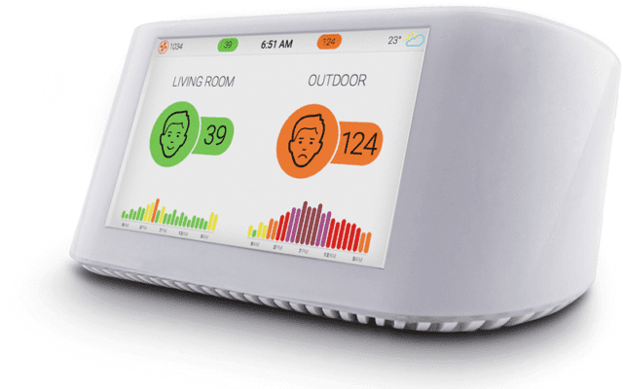

Hình .. Máy đo chất lượng không khí IQ AirVisual Pro

Thông số kỹ thuật:

* Kích thước thiết bị: 8.2 x 18.4 x 10cm
* Kích thước màn hình: 5inch LED Screen
* Dung lượng pin: 1900mAh ~ 4h/ 1 lần sạc
* Loại pin: Li-Ion có thể sạc lại
* Kết nối không dây: Wifi 2.4GHz
* Nhiệt độ hoạt động: 0-40 ℃

Thông số cảm biến:

* Đo bụi PM: kích thước 0.3-2.5 µm
* Đo nồng độ CO2: 400-10000 ppm
* Đo nhiệt độ: -10 – 40 ℃
* Đo độ ẩm: 0 – 95%

Tính năng chính:

* Đo được các thông số về nồng độ bụi PM, nồng độ CO2, nhiệt độ, độ ẩm
* Đưa ra cảnh báo khi chất lượng không khí vượt ngưỡng an toàn.
* Kết nối internet và kết nối với platform của hãng để đưa ra dự báo ô nhiễm

Giá thành: 7.500.000 VNĐ

### Máy đo chất lượng không khí Temtop LCK-1000E [6]

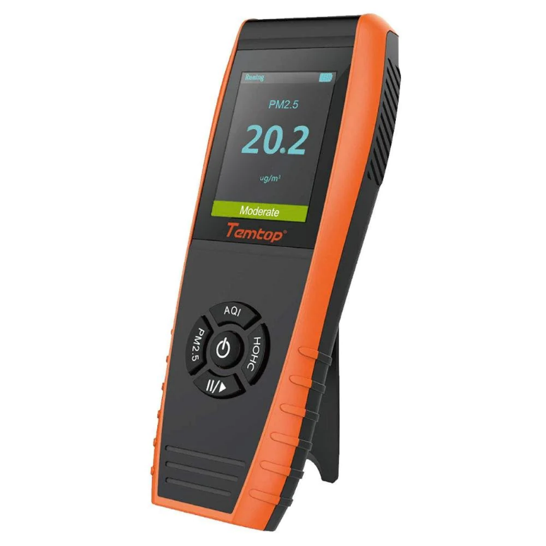

Hình .. TEMTOP LCK-1000E của hãng Temtop

Thông số kỹ thuật:

* Kích thước thiết bị: 8.2 x 3.1 x 2.5cm
* Dung lượng pin: 3000mAh
* Nguồn sạc: 5VDC/0.5-1A

Thông số cảm biến:

* Cảm biến PM2.5 có dải đo: 0-999 µg/m3; độ phân giải: 1 µg/m3
* Cảm biến PM10 có dải đo: 0-999 µg/m3; độ phân giải: 1 µg/m3
* Cảm biến HCHO có dải đo: 0-2 mg/m3; độ phân giải: 0.01 mg/m3

Tính năng chính:

* Đo được các thông số: PM2.5, PM10, HCHO, AQI
* Cảm biến mới và thuật toán tối ưu để cải thiện kết quả đo và tính ổn định
* Nút nhấn thay đổi thông số muốn hiển thị
* Pin dung lượng cao có thể dùng liên tục 8 h trong một lần sạc

Giá thành: 2.300.000 VNĐ

### Máy đo chất lượng không khí Tenmars TM-280W

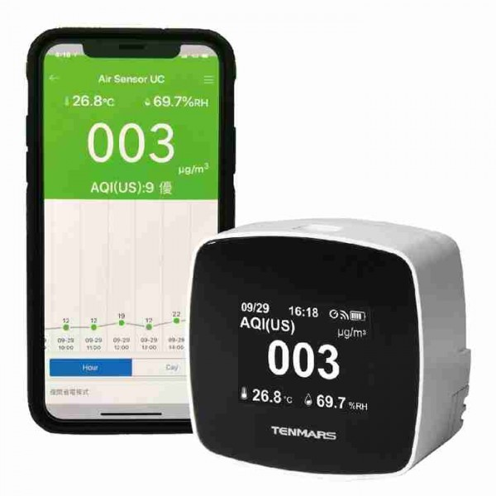

Hình .. Tenmars TM-280W Wifi PM2.5

Thông số kỹ thuật:

* Kích thước thiết bị: 8.5 x 8.0 x 5.4cm
* Dung lượng pin: 2600mAh
* Nguồn sạc: USB 5V/1A

Thông số cảm biến:

* Cảm biến PM2.5 có dải đo: 0-500 µg/m3; độ phân giải: 1 µg/m3; độ chính xác: 10%
* Cảm biến nhiệt độ có dải đo: -20 - 50 $℃$; độ phân giải: 0.1 $℃$; độ chính xác: $±$ 2 $℃$ C
* Cảm biến độ ẩm có dải đo: 1-99 %; độ phân giải: 0.1%; độ chính xác: 5% của kết quả đo

Tính năng chính:

* Đo được các thông số: PM2.5, nhiệt độ, độ ẩm
* Giám sát theo thời gian thực và truyền dữ liệu qua Wifi
* Thời lượng Pin lên đến 8h
* Đưa ra cảnh báo khi chất lượng không khí vượt ngưỡng an toàn.

Giá thành: 3.400.000 VNĐ

### Máy đo chất lượng không khí BENETECH GM8803 [7]

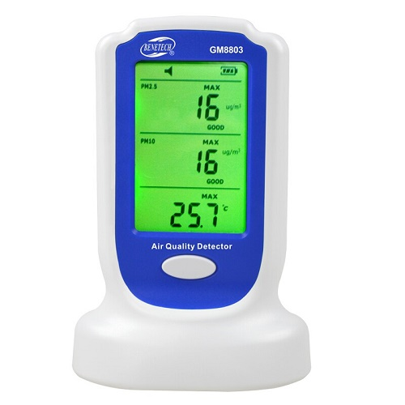

Hình .. Máy đo chất lượng không khí BENETECH GM8803

Thông số kỹ thuật:

* Kích thước thiết bị: 9.2 x 6.6 x 13.4cm
* Nguồn: 3x 1.2V pin AAA
* Cảm biến PM2.5 và PM10 có dải đo: 0-500 µg/m3; độ phân giải: 1 µg/m3; độ chính xác: 10%

Tính năng chính:

* Đo được các thông số: PM2.5, PM10, nhiệt độ
* Cảnh báo bằng âm thanh, ánh sáng
* Thay đổi được kiểu hiển thị dữ liệu, đơn vị đo

Giá thành:1.600.000 VNĐ

Nhìn chung, các thiết bị trên đều có nhược điểm là giá thành khá cao; một số thiết bị có dung lượng pin chưa được lớn, thời gian sử dụng thấp; một số thiết bị khác có kích thước khá lớn; có thiết bị không có kết nối không dây, người dùng chỉ có thể xem thông số trực tiếp trên màn hình thiết bị.

## Kết luận

Chương này, đồ án đã trình bày tổng quan tình hình ô nhiễm không khí trong nhà, tác hại của bụi mịn với sức khỏe con người, tiêu chuẩn về không khí trong nhà ở Việt Nam và trên thế giới, tính cấp thiết của việc quan trắc và xử lý các thông số liên quan đến nồng độ bụi của không khí trong nhà. Đồng thời đưa ra một số so sánh về các thiết bị đo nồng độ bụi có sẵn trên thị trường để làm cơ sở đặt ra mục tiêu thiết kế cho đồ án này.

# PHÂN TÍCH MỤC TIÊU THIẾT KẾ

## Mục tiêu thiết kế

Thông qua việc tìm hiểu, nghiên cứu một số thiết bị trên thị trường, cùng với sự góp ý và yêu cầu từ giảng viên hướng dẫn, em xin đưa ra một số mục tiêu thiết kế như sau:

* Thiết bị nhỏ gọn, giá thành thấp
* Thiết bị sử dụng nguồn điện 220VAC và có thể sử dụng Pin dự phòng
* Thiết bị có màn hình hiển thị thông số đo được
* Thiết bị có thể đo được các thông số về nồng độ bụi, nhiệt độ và độ ẩm
* Thiết bị có quạt để đối lưu không khí nhằm tăng độ chính xác của kết quả đo
* Thiết bị có thể đưa ra cảnh báo bằng âm thanh nếu chất lượng không khí quá ngưỡng cho phép
* Thiết bị có thể kết nối với các thiết bị khác thông qua BLE

## Phân tích yêu cầu về mạch nguồn

Do thiết bị được thiết kế theo tiêu chí là thiết bị đặt trong nhà, nên nguồn cung cấp cho thiết bị có thể lấy trực tiếp từ lưới điện dân dụng 220VAC, tuy nhiên trong một số trường hợp xảy ra sự cố dẫn đến mất điện thì việc chuyển sang sử dụng nguồn cung cấp từ Pin dự phòng là điều cần thiết.

Đối với Pin, cần tình toán dung lượng của Pin sao cho thiết bị có thể hoạt động mà không có nguồn điện lưới trong ít nhất 6 giờ. Đồng thời Pin cần được quản lý quá trình sạc, xả để tránh gây hỏng Pin.

Nguồn cung cấp cho thiết bị gồm 2 phần: nguồn 5VDC cho các thiết bị cảm biến, quạt và nguồn 3.3VDC cho các thành phần điện tử, màn hình OLED.

## Phân tích yêu cầu về mạch cảm biến

Thiết bị cần đo được các thông số về bụi mịn, nhiệt độ, độ ẩm đồng thời phải đáp ứng tiêu chí về giá thành rẻ và kích thước nhỏ gọn, độ chính xác cao, hoạt động ổn định. Ngoài ra, để cảm biến đo đạc thông số về không khí trong phòng được chính xác hơn, thiết bị cần được đảm bảo tính lưu thông không khí giữa bên trong và bên ngoài vỏ hộp.

## Phân tích yêu cầu thiết kế khối xử lý trung tâm

Thiết bị cần được trang bị khối điều khiển trung tâm để làm nhiệm vụ thu thập và xử lý tín hiệu từ cảm biến. Tiến hành lấy mẫu và số hóa dữ liệu nhận được để hiển thị và đưa ra cảnh báo cho người sử dụng.

Ngoài ra khối điều khiển trung tâm cần đảm nhiệm nhiệm vụ quản lý và điều khiển các ngoại vi khác để thực hiện các tính năng của thiết bị như truyền tin, hiển thị kết quả, cảnh báo bằng âm thanh.

Với một hệ thống nhúng, việc vi điều khiển bị treo dẫn đến hệ thống bị treo không hoạt động được là một điều không thể lường trước, vì vậy thiết bị cần trang bị tính năng tự reset để khởi động lại mà không cần bật tắt lại nguồn.

Ngoài ra, với hệ thống có sử dụng nguồn chạy Pin thì cần đảm bảo cả vấn đề tiết kiệm năng lượng. Để thời gian sử dụng thiết bị khi sử dụng Pin được lâu nhất thì thiết bị cần có tính năng ngủ trong mỗi chu kỳ đo, khi đo xong thiết bị sẽ đi vào chế độ ngủ, đển chu kỳ tiếp theo sẽ thức dậy để đo tiếp.

## Phân tích yêu cầu thiết kế khối truyền thông

Đối với một thiết bị đo, việc kết nối không dây với các thiết bị khác là một điều hết sức cần thiết, nhất là trong trường hợp người dùng muốn xem thông số của không khí nhưng lại không ở gần thiết bị, thiết bị có thể truyền tin lên điện thoại để người dùng tiện theo dõi. Hoặc trong một số ứng dụng khác, thiết bị có thể kết nối trực tiếp với máy lọc không khí, khi chất lượng không khí trong phòng giảm xuống dưới mức cho phép thì có thể truyền tin sang máy lọc không khí để điều khiển bật máy lọc.

## Phân tích yêu cầu khối ngoại vi

Thiết bị được định hướng có thể hiển thị thông số về nồng độ bụi, nhiệt độ và độ ẩm trong không khí vì vậy cần trang bị thêm màn hình có độ phân giải đủ lớn để người dùng có thể xem thông số. Ngoài ra, khi nồng độ bụi vượt ngưỡng cho phép, thiết bị cần đưa ra cảnh báo cho người dùng bằng âm thanh.

## Sơ đồ khối

Từ những yêu cầu trên, đồ án đưa ra sơ đồ khối của thiết bị như Hình 2.1

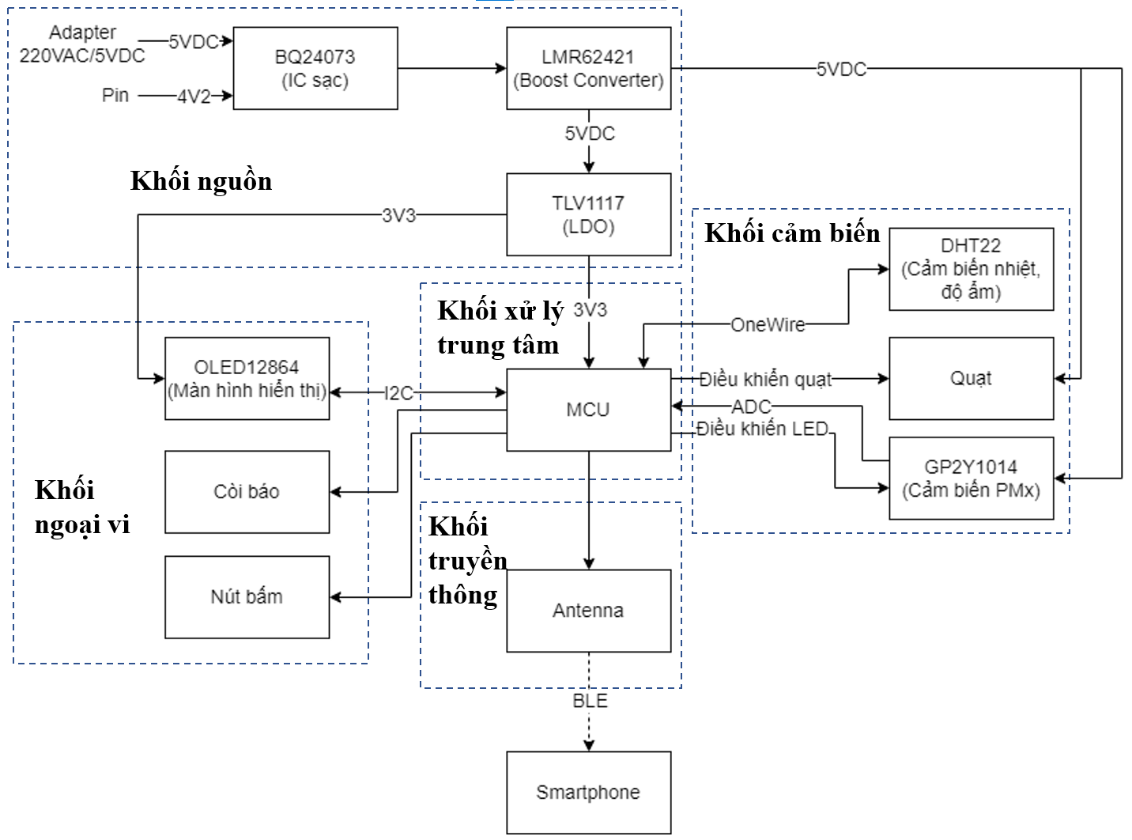

Hình .. Sơ đồ khối của thiết bị

Phương thức hoạt động của thiết bị như sau: khi đến chu kỳ lấy mẫu, thiết bị gửi tín hiệu đến khối cảm biến để bật quạt, quạt thổi không khí vào trong thiết bị đi qua các đầu cảm biến, cảm biến đo rồi gửi thông số về vi điều khiển, vi điều khiển xử lý dữ liệu rồi hiển thị ra màn hình OLED. Nếu thông số về nồng độ bụi vượt ngưỡng cho phép, vi điều khiển gửi lệnh tới Còi chíp điều khiển bật còi để cảnh báo.

## Kết luận

Trong chương này, đồ án đã đi vào phân tích các yêu cầu đặt ra cho thiết bị như: thiết bị cần có kích thước nhỏ gọn, giá thành rẻ; thiết bị có pin và bộ sạc để sử dụng trong trường hợp mất điện; thiết bị cần có hệ thống đối lưu giữa không khí bên ngoài và bên trong vỏ hộp; thiết bị cần có chế độ ngủ, chế độ tự reset; thiết bị cần có khối truyền tin không dây; thiết bị cần trang bị các ngoại vi để giao tiếp với người sử dụng.

# THIẾT KẾ VÀ CHẾ TẠO THIẾT BỊ

Với mục tiêu và yêu cầu đã đặt ra ở “Chương 2: Phân tích mục tiêu thiết kế”, ở chương sẽ đi sâu về giải pháp để thỏa mãn các yêu cầu đó. Chương này bao gồm các nội dung:

* Thiết kế khối nguồn
* Thiết kế khối cảm biến
* Thiết kế khối xử lí trung tâm
* Thiết kế khối truyền tin
* Thiết kế khối ngoại vi

Sau đây là chi tiết từng nội dung thiết kế.

## Thiết kế khối nguồn

Khối nguồn có nhiệm vụ cung cấp điện áp 5VDC và 3.3VDC cho các khối khác. Điện áp được lấy từ 2 nguồn: điện lưới dân dụng 220VAC hoặc Pin Li-on 4.2VDC. Khi nguồn điện lưới được đảm bảo mạch sẽ hoạt động dưới nguồn lấy trực tiếp từ lưới điện 220VAC và ngược lại, khi mất điện, nguồn điện từ Pin sẽ được lấy ra để sử dụng, Pin sẽ được sạc trong lần có điện tiếp theo. Mạch nguồn sẽ có các thành phần:

* Mạch chuyển điện áp từ 220VAC về 5VDC và bảo vệ
* Mạch quản lý nguồn và sạc pin
* Mạch tạo điện áp 5VDC
* Mạch tạo điện áp 3.3VDC

### Lựa chọn phương án chuyển điện áp từ 220VAC về 5VDC và mạch bảo vệ

Như đã nói ở trên, thiết bị sẽ sử dụng một trong hai nguồn điện đó là 220VAC từ điện lưới dân dụng, do đây là nguồn xoay chiều điện thế cao, muốn sử dụng được cho thiết bị thì cần hạ áp và chuyển về điện áp một chiều. Có nhiều cách để chuyển điện áp từ 220VAC về 5VDC, đồ án này sẽ sử dụng adapter 5V/2A USB vì lí do thông dụng và giá thành rẻ.

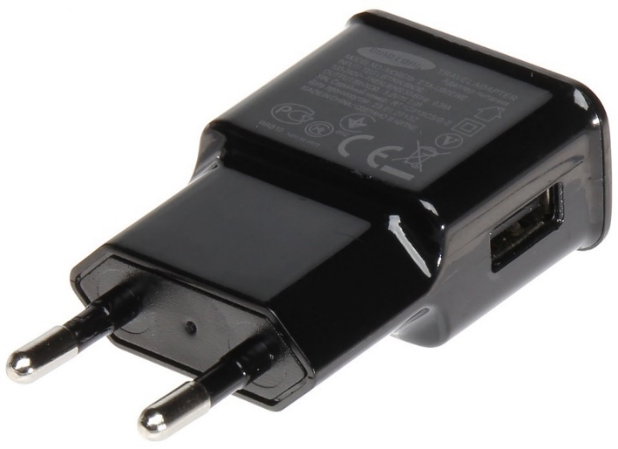

Hình .. Adapter 5V/2A USB [8]

Đầu ra sau adapter là nguồn điện 5V/2A sẽ được nối vào thiết bị thông qua dây cáp USD-to-microUSB và header P1 như trong Hình 3.2

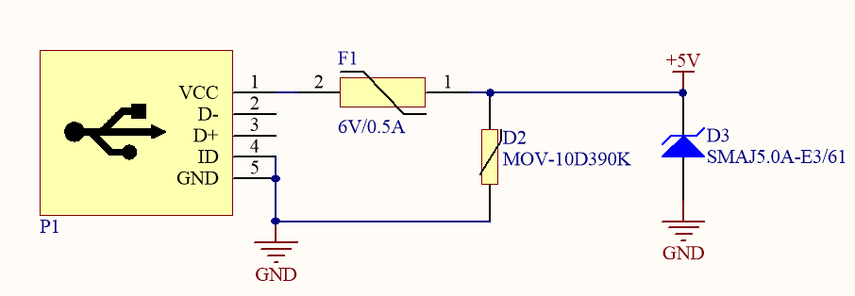

Hình .. Sơ đồ nguyên lí mạch bảo vệ nối từ adapter vào thiết bị

Nguồn điện vào từ header P1 sẽ đi qua các phần tử bảo vệ và ổn định mạch điện như:

* Tụ chống sét D2 và cầu chì F1 chống lại sự gia tăng đột ngột về điện áp. Khi dòng điện đầu vào quá lớn, điện trở của D2 sẽ giảm, khiến cho dòng qua F1 tăng, làm đứt cầu chì, bảo vệ các thành phần phía sau.
* Diode tvs D3 để loại bỏ các điện áp cao hơn điện áp định mức 5V của diode. Với các xung điện áp cao hơn điện áp 5V, diode sẽ dẫn để xả điện áp cao xuống GND, đảm bảo không có điện áp cao đi vào mạch phía sau diode.

### Mạch quản lý nguồn và sạc pin

Theo như mục đích thiết kế, nguồn cấp cho mạch cần chuyển đổi qua lại giữa nguồn chính và nguồn dự phòng, đồng thời quá trình sạc cho Pin cần được quản lý chặt chẽ, vì vậy sử dụng IC sạc “BQ24073RGTT” của hãng Texas Instrusment hoàn toàn đáp ứng được mục tiêu đề ra. Một số tính năng của IC này [9] như sau:

* Dòng sạc tối đa là 1.5A ở chế độ sạc nhanh
* Điện áp vào tối đa có thể hoạt động: 6.4V
* Điện áp vào tối đa có thể chịu được: 28V
* Phù hợp với Pin Li-ion và Li-Polymer
* Điện áp sạc cho Pin: 4.2V
* Cấu hình được thời gian sạc, dòng sạc
* Báo trạng thái sạc: đang sạc, sạc xong, nguồn
* Bảo vệ dòng ngược, ngắn mạch, quá nhiệt

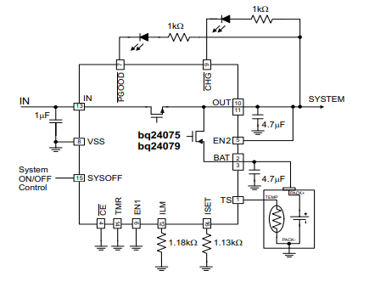

Hình .. Mạch ứng dụng điển hình của IC sạc bq2407x. [9]

Nguyên lý hoạt động của IC như sau:

- Khi VIN < VUVLO (VIN là điện áp đầu vào chân số 13 của IC, VUVLO là điện áp ngưỡng dưới, điện áp này có giá trị từ 3.2V đến 3.4V), lúc này IC ở chế độ “downmode”: các chân CE, EN1, EN2 bị bỏ qua; chân CHG và PGOOD được để ở mức cao; mosfet Q1 nối giữa chân IN và chân OUT bị đóng; mosfet Q2 nối giữa chân BAT và chân OUT được mở (Nếu chân TD = 1 thì Q2 đóng).

- Khi VUVLO < VIN < VBAT + VIN(DT), (VBAT là điện áp chân 2 và chân 3 của IC, VIN(DT) là điện áp phát hiện đầu vào, giá trị 55-130 mV), lúc này IC được bật, tuy nhiên vẫn hoạt động ở chế độ downmode.

- Khi VIN > VBAT + VIN(DT), chân PGOOD được đưa lên cao; các chân CE, EN1, EN2 được đọc, IC chuyển sang chế độ “standby mode” nếu “EN1=EN2=1” hoặc khi xảy ra hiện tượng quá áp đầu vào VIN > VOVP (VOVP là điện áp ngưỡng trên, điện áp này có giá trị 28V). Ở chế độ này, mosfet Q1 nối giữa chân IN và chân OUT bị đóng; mosfet Q2 nối giữa chân BAT và chân OUT được mở (Nếu chân TD = 1 thì Q2 đóng).

- Khi VBAT + VIN(DT) < VIN < VOVP và EN1, EN2 không đồng thời bằng 1,IC sẽ kiểm tra ngắn mạch tại các chân ISET và ILIM, nếu không IC sẽ bật Q1 với giới hạn dòng 100mA để kiểm tra ngắn mạch tại chân OUT, nếu không xảy ra ngắn mạch, IC đi vào chế độ “normal operation”: mosfet Q1 được mở để lấy nguồn từ chân IN và liên tục theo dõi các chân CE, EN1, EN2 và điện áp VIN.

- Để bắt đầu quá trình sạc, chân CE phải sẵn sàng được đọc (tức là VIN > VBAT + VIN(DT)) và được đặt ở mức logic thấp. Đầu tiên, IC kiểm tra ngắn mạch trên chân BAT bằng cách cấp nguồn IBAT(SC) vào pin và theo dõi điện áp. Khi điện áp VBAT vượt quá VBAT(SC) thì quá trình sạc pin sẽ được bắt đầu. Quá trình sạc sẽ diễn ra trong 3 pha: pha trước sạc, pha sạc cố định dòng, pha sạc cố định áp.

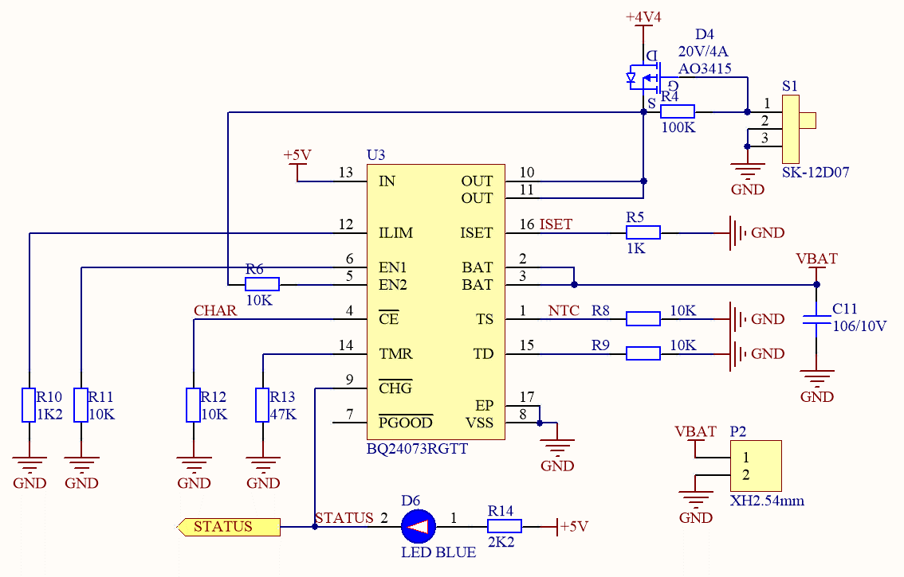

Hình .. Sơ đồ khối của mạch quản lý nguồn và sạc pin

Hình trên là sơ đồ khối của mạch quản lý nguồn và sạc pin sử dụng IC BQ24073RGTT. Các chân số 12 (ILIM), chân số 16(ISET) và chân số 14 (TMR) dùng để cấu hình cho việc lựa chọn dòng vào tối đa và thời gian sạc nhanh. Công thức để tính toán các giá trị trên, theo hướng dẫn từ nhà sản xuất, như sau:

|  |  |  |
| --- | --- | --- |
|  |  | PT . |

Từ PT 3.1, chọn điện trở RISET = 1k ta có dòng điện giới hạn sạc nhanh ICHG = 0.89 A

|  |  |  |
| --- | --- | --- |
|  |  | PT . |

Từ PT 3.2, chọn điện trở RILIM = 1.2k ta có dòng điện tối đa cấp cho hệ thống là IIN = 1.29A.

|  |  |  |
| --- | --- | --- |
|  |  | PT . |

Từ PT 3.3, chọn điện trở RTMR = 47k ta có thời gian sạc tmaxCHG = 6.27h

Dựa trên các tính toán trên và mục đích thiết kế, cách nối các chân trong IC được trình bày như sau:

- Chân 1 (TS) được nối với trở R8 xuống đất. Nếu Pin có nhiệt điện trở thì chân này được nối với nhiệt điện trở, tuy nhiên Pin chúng em sử dụng không có nên chân này được nối với trở 10k xuống đất theo khuyến nghị của nhà sản xuất.

- Chân 2,3 (BAT) được nối với Pin, tụ C11 được mắc ngay trước hai chân này để làm nhiệm vụ ổn định điện áp.

- Chân 4 (CE) nối với trở 10k xuống đất để bật chế độ cho phép sạc.

- Chân 5 (EN2) nối với trở 10k lên chân OUT để giữ điện áp ở mức cao và chân 6 (EN1) nối với trở 10k xuống đất để giữ điện áp ở mức thấp. Với cài đặt này, IC sẽ hoạt động ở chế độ sạc với dòng được cài đặt theo điện trở RILM.

- Chân 7 (PGOOD) để treo. Chân này có chức năng báo hiệu điện áp VIN có nằm trong ngưỡng cho phép hay không, tuy nhiên trong ứng dụng của đồ án này là không cần thiết nên để treo.

- Chân 8 (VSS) nối với đất chung.

- Chân 9 (CHG) nối với LED BLUE và điện trở 2k2 để bảo vệ LED rồi nối vào điện áp 5V. Nếu đang trong quá trình sạc, chân này sẽ ở mức thấp và đèn LED sẽ sáng. Ngược lại, nếu đã sạc xong hoặc chế độ sạc bị tắt, chân này sẽ ở mức cao và đèn không sáng. Ngoài ra chân này còn nối với vi điều khiển để có thể theo dõi quá trình sạc từ màn hình OLED.

- Chân 10,11 (OUT) là chân điện áp ra, chân này sẽ mắc với mosfet D5 và công tắc S1, đồng thời mắc với các chân 5 như đã mô tả ở trên. Khi công tắc đóng, mosfet D5 mở và điện áp tại chân này sẽ cung cấp cho các phần tử phía sau.

- Chân 12 (ILM) mắc với điện trở RILM xuống đất, để cài đặt dòng sạc.

- Chân 13 (IN) mắc với điện áp 5VDC.

- Chân 14 (TMR) mắc với điện trở RTMR xuống đất, để cài đặt thời gian sạc.

- Chân 15 (TD) nối với trở 10k xuống đất để cài đặt mức logic 0, khi đó chế độ ngắt sạc sẽ được bật, khi sạc xong pin sẽ được ngắt khỏi nguồn sạc

- Chân 16 (ISET) nối với điện trở RISET xuống đất, để cài đặt dòng sạc trong pha sạc cố định dòng.

- Chân 17 là pad tản nhiệt, chân này được nối với đất chung.

### Mạch tạo điện áp 5VDC

Phần 3.1.2 đã trình bày về khối quản lý nguồn đầu vào, điện áp đầu ra sẽ thay đổi tùy theo nguồn được chọn bởi IC BQ24073RGTT. Điện áp đầu ra sẽ bằng 4.4V nếu điện áp VIN = 5V hoặc bằng điện áp Pin nếu không có điện áp vào tại V­IN. Vì vậy cần thiết kế mạch ổn áp để cung cấp một điện áp 5VDC ổn định cho các phần tử cần nguồn 5VDC như quạt, cảm biến bụi, cảm biến nhiệt độ và độ ẩm, module màn hình OLED. Lựa chọn trong trường hợp này là sử dụng IC boost-converter LMR62421 của hãng Texas Instrusment để tăng điện áp lên 5VDC.

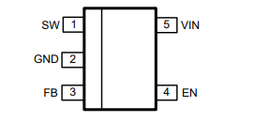

Hình .. Sơ đồ các chân của LMR62421 [10]

Một số thông số của LMR62421 [10] như sau:

* Điện áp vào: 2.7V – 5.5V
* Điện áp ra tối đa: 24V
* Dòng đóng cắt tối đa: 2.1A
* Tần số đóng cắt: 1.6MHz

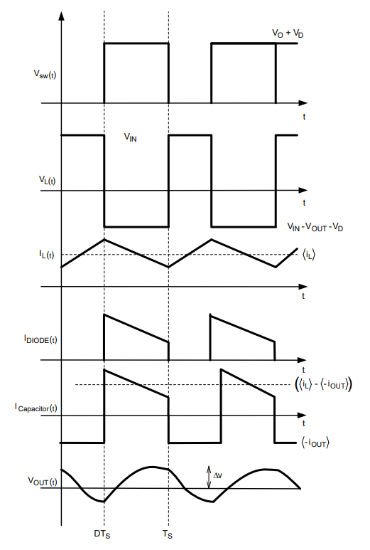

Hình .. Đồ thị sóng theo chu kỳ [10]

Nguyên lý hoạt động của IC này giống như một mạch boost converter cơ bản. Điện áp đầu ra được điều chỉnh bằng cách đóng ngắt mosfet NMOS bên trong với tần số không đổi và Duty Cycle có thể thay đổi. Một chu kỳ đóng cắt được bắt đầu bởi một xung sườn xuống, khi đó NMOS sẽ dẫn và VSW giảm xuống xấp xỉ GND và IL tăng tuyến tính, điện áp phản hồi và điện áp tham chiếu được so sánh với nhau, khi chênh lệch này tăng cao NMOS sẽ ngắt cho tới đầu chu kỳ tiếp theo. Khi NMOS ngắt, dòng điện dẫn qua Diode, điện áp VSW lúc này sẽ bằng với điện áp thuận của Diode cộng với điện áp đầu ra. IC thay đổi Duty Cycle để duy trì điện áp đầu ra không đổi.

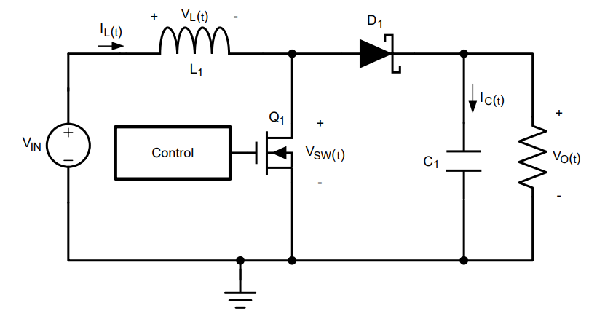

Hình .. Mạch nguyên lý cơ bản của IC [10]

Sơ đồ nguyên lý của mạch tạo điện áp 5VDC như sau:

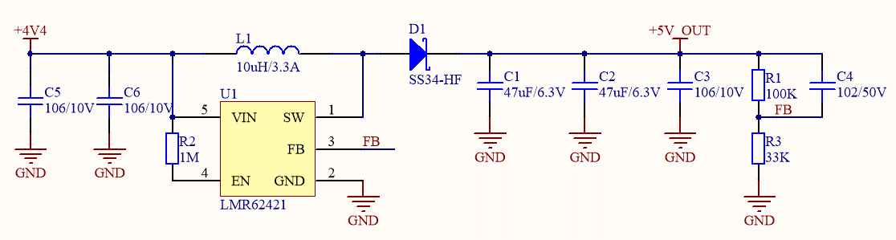

Hình .. Sơ đồ nguyên lý mạch tạo điện áp 5VDC

Điện áp đầu ra của mạch quản lý nguồn và sạc pin được nối vào chân VIN thông qua các tụ decoupling C5 và C6. Để cài đặt điện áp ra 5VDC thì cần điều chỉnh tỉ lệ giữa điện trở R1 và điện trở R3 theo công thức sau [10]:

|  |  |  |
| --- | --- | --- |
|  |  | PT . |

Từ đó, chọn R1=100k và R3=33k ta sẽ có được điện áp ra là 5VDC. Chân EN được nối với VIN thông qua 1 điện trở 1M để đảm bảo khi hoạt động lúc nào chân EN cũng được đặt ở mức logic cao. Các giá trị còn lại trên mạch được chọn theo khuyến cáo của nhà sản xuất [10].

### Mạch tạo điện áp 3.3VDC

Trong thiết kế này, có các phần tử sử dụng điện áp 3.3VDC để hoạt động như MCU, còi chíp. Vì vậy cần thiết kế mạch tạo điện áp 3.3VDC từ các điện áp đã có sẵn, trong trường hợp này, sử dụng một LDO là hoàn toàn hợp lý và phù hợp. Thông qua khảo sát thấy IC LDO TLV1117LV33DYCR đáp ứng đủ yêu cầu đã đề ra. Một số thông số của IC này [11]:

* Điện áp vào: 2.0V – 5.5V
* Điện áp vào tối đa: 6.0V
* Điện áp đầu ra: 3.3 ± 0.05 V
* Độ chính xác: 1.5%
* Có chức năng bảo vệ quá nhiệt và quá dòng.

Dưới đây là sơ đồ nguyên lý của mạch tạo điện áp 3.3VDC:

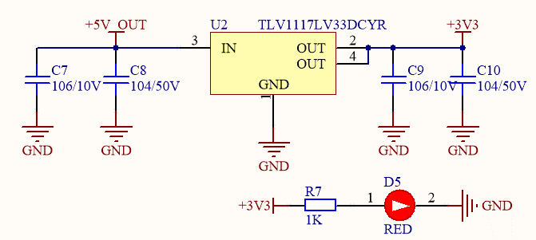

Hình .. Sơ đồ nguyên lý mạch tạo điện áp 3.3VDC

IC này có 4 chân, được đóng gói theo kiểu SOT223, chân 3 là chân điện áp ngõ vào, được lấy từ đầu ra của mạch quản lý nguồn và sạc pin, các tụ C7 và C8 là các tụ decoupling, làm nhiệm vụ ổn định điện áp. Điện áp ngõ ra là điện áp 3.3VDC được lấy từ chân 2 cà chân 4, ở đây C9 và C10 cũng là các tụ decoupling. Đèn LED D5 để báo hiệu có nguồn 3.3VDC hay không.

## Thiết kế khối cảm biến

Khối cảm biến có nhiệm vụ thu thập dữ liệu từ không khí trong phòng, chuyển thành tín hiệu tương tự rồi truyền về vi điều khiển để thực hiện các thao tác tính toán, hiển thị. Khối cảm biến bao gồm 3 thành phần:

* Cảm biến bụi GP2Y1014
* Cảm biến nhiệt độ và độ ấm DHT22
* Quạt đối lưu.

Sau đây đồ án xin lần lượt trình bày các thành phần của khối.

### Cảm biến bụi

GP2Y1014AU0F là một trong những mẫu cảm biến bụi PM của hãng Sharp, nó được thiết kế để sử dụng trong các máy lọc không khí gia đình, máy điều hòa và các ứng dụng cần theo dõi chất lượng không khí trong phòng. Một số thông số kỹ thuật của cảm biến [12]:

* Điện áp hoạt động: 4.5-5.5VDC
* Kích thước: 46 × 30 × 17.6mm
* Kích thước hạt bụi tối thiểu có thể đo được: 0.5µm
* Nồng độ bụi tối đa có thể đo được: ~580 µg/m3
* Tín hiệu ra: tín hiệu tương tự
* Độ chính xác: 15%

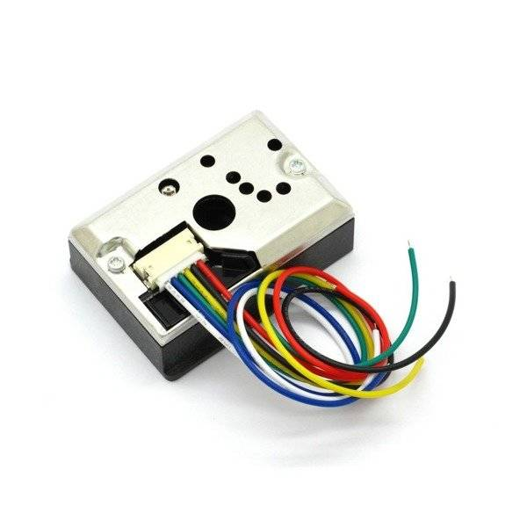

Hình .. Cảm biến bụi PMx GP2Y1014AU0F

GP2Y1014AU0F hoạt động trên nguyên lý tán xạ ánh sáng. Một photo-detector và một đèn LED được mắc ở hai bên dưới một góc lệch như Hình 3.11. Khi không khí có chứa các hạt bụi đi qua buồng cảm biến, ánh sáng từ đèn LED chiếu tới các hạt bụi sẽ bị tán xạ về phía photo-detector. Càng có nhiều bụi trong buồng cảm biến, cường độ ánh sáng tán xạ càng lớn. Cảm biến sẽ tạo ra một điện áp ra thay đổi theo cường độ của ánh sáng tán xạ, tương ứng với mức độ bụi trong không khí. Từ giá trị điện áp này có thể tính ra nồng độ bụi theo một quan hệ tuyến tính.

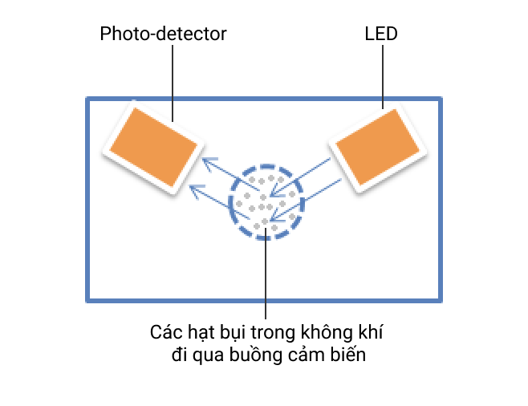

Hình .. Mô tả nguyên lý hoạt động của cảm biến bụi GP2Y1014AU0F

Dưới đây là sơ đồ nguyên lý của khối cảm biến bụi:

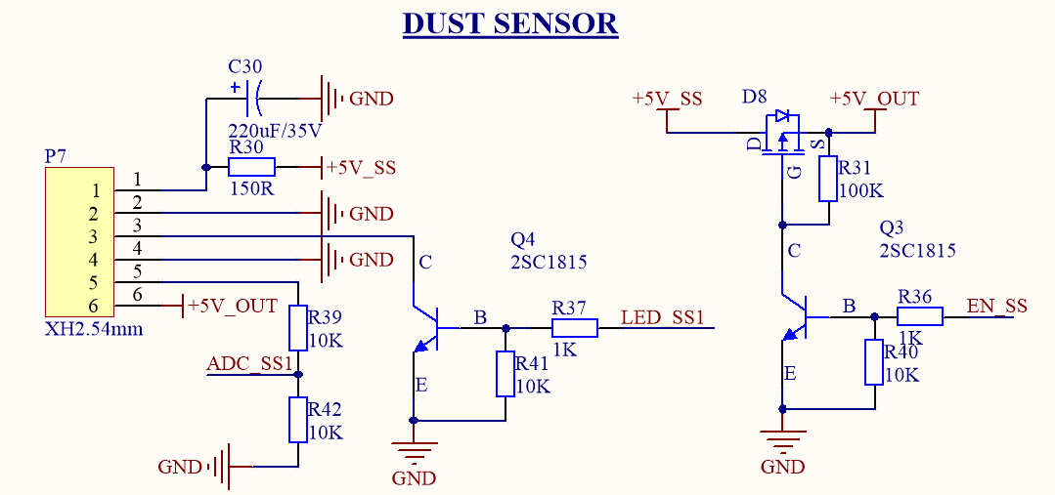

Hình .. Sơ đồ nguyên lý mạch cảm biến bụi

Cảm biến hoạt động dưới điện áp 5VDC, để điều khiển cấp nguồn cho cảm biến, nguồn +5V_SS sẽ được nối vào nguồn 5V_OUT thông qua mosfet D8. Khi có tín hiệu điều khiển từ MCU thông qua chân EN_SS, transistor Q7 sẽ mở và thông giữa chân C và chân E làm cho điện thế tại cực G của mosfet D8 bằng 0, lúc này UGS < 0, mosfet sẽ dẫn dòng điện từ cực S sang cực D để cấp nguồn cho khối cảm biến. Ngược lại, khi tắt tín hiệu điều khiển từ MCU, transitor không dẫn nữa, điện thế tại cực G sẽ gần bằng điện thế tại cực S do tác dụng của điện trở R42 nối giữa 2 cực này, lúc này UGS ≈ 0 và mosfet sẽ ngắt nguồn 5V_OUT ra khỏi +5V_SS để tạm ngừng hoạt động của cảm biến.

Để cảm biến hoạt động được chính xác, nhà sản xuất khuyến cáo cần phải mắc chân 1 với điện trở 150Ω lên nguồn và tụ 220µF xuống đất. Đồng thời, khi tiến hành đo đạc, cần cấp tín hiệu điều khiển để bật LED sau đó tiến hành lấy mẫu. MCU gửi tín hiệu điều khiển thông qua chân LED_SS1, transistor Q4 sẽ mở, chân 3 của cảm biến được nối đất, đèn LED bên trong cảm biến sẽ sáng. Sau khi lấy mẫu xong, điện áp output từ chân 5 của cảm biến sẽ được phân áp và nối vào MCU để tiến hành tính toán và xử lý.

### Cảm biến nhiệt độ và độ ẩm

Cảm biến DHT22 là một trong nhiều loại cảm biến nhiệt độ và độ ẩm thông

dụng trên thị trường. Với đầu ra số, độ chính xác cao, giá thành rẻ và kích thước nhỏ gọn, DHT22 hoàn toàn đáp ứng được những yêu cầu thiết kế trong đồ án này. Một số thông số kỹ thuật của DHT22 như sau [13]:

* Điện áp hoạt động: 3.3-5.5VDC
* Tín hiệu ra: tín hiệu số
* Dải đo: 0-100% với độ ẩm và -40~80 $℃$ với nhiệt độ
* Sai số: ±2% với độ ẩm và ±0.5 $℃$ với nhiệt độ
* Độ nhạy: 0.1% với độ ẩm và 0.1 $℃$ với nhiệt độ

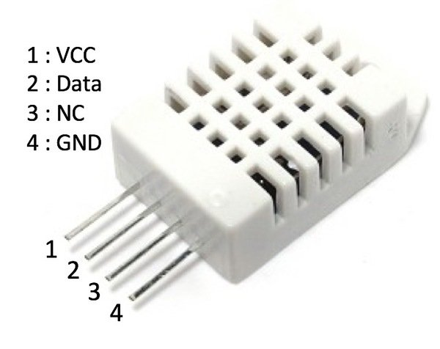

Hình .. Cảm biến DHT22

Sơ đồ nguyên lý cách nối dây của cảm biến DHT22 trên mạch:

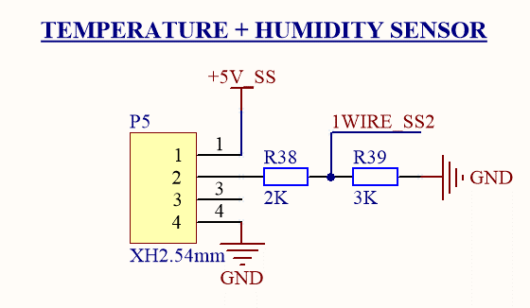

Hình .. Sơ đồ nguyên lý cách nối dây cảm biến DHT22

Cảm biến DHT22 có 4 chân, trong đó: chân 1 sẽ nối lên nguồn +5V_SS để điều khiển cấp nguồn cùng với cảm biến đo nồng độ bụi; chân 2 được phân áp qua 2 điện trở 2K VÀ 3K rồi nối vào MCU (Do mức logic cao của tín hiệu output từ cảm biến là bằng với VCC tức 5V mà điện áp trên chân của MCU chỉ được tối đa là 4.1V, với phân áp này, điện áp mà MCU nhận được sẽ khoảng 3.3V); chân 3 không nối và chân 4 nối xuống đất chung.

### Quạt đối lưu

Do toàn bộ thiết kế được đặt trong một hộp nhựa bảo vệ, nên thông số của không khí bên trong hộp nhựa chưa chắc đã phản ánh đúng tình trạng không khí ngoài phòng, vì vậy yêu cầu đặt ra là cần một thiết bị đối lưu không khí từ ngoài vào trong hộp nhựa trước khi tiến hành đo đạc. Đồ án này sử dụng quạt tản nhiệt 4010HSL của hãng QiFeng do giá thành rẻ, kích thước nhỏ gọn và phù hợp với yêu cầu của thiết kế.

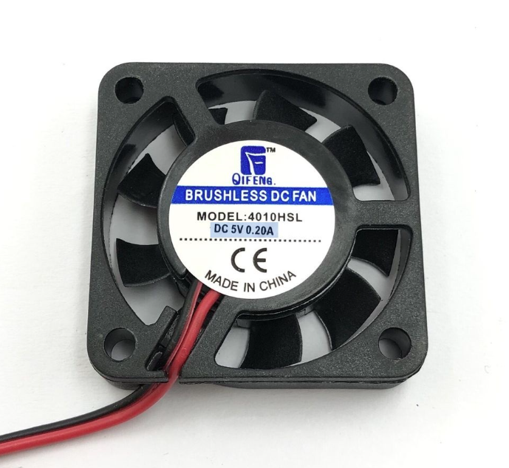

Hình .. Quạt tản nhiệt 4010HSL của hãng QiFeng

Nguyên lý điều khiển quạt giống với nguyên lý điều khiển cấp nguồn cho cảm biến đã được mô tả ở trên. Sơ đồ nguyên lý của mạch như sau:

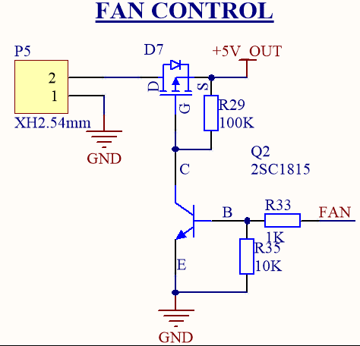

Hình .. Sơ đồ nguyên lý mạch điều khiển quạt

## Thiết kế khối xử lý trung tâm

Khối điều khiển trung tâm đảm nhiệm nhiệm vụ thu thập dữ liệu từ đầu ra của mạch cảm biến. Tín hiệu này được xử lý, tính toán rồi truyền ra các thiết bị ngoại vi khác phục vụ hiển thị. Khối điều khiển trung tâm đảm nhiệm điều khiển các khối chức năng của thiết bị, đảm bảo thiết bị hoạt động ổn định, tiết kiệm năng lượng. Đồ án này sử dụng ESP32-D0WD_V3 của hãng Espressif Systems với một số thông số kĩ thuật như sau [14]:

* Điện áp hoạt động: 3.3VDC
* Kết nối không dây: Wi-Fi: 802.11 b/g/n/e/i; Bluetooth: v4.2 BR/EDR và Bluetooth Low Energy (BLE)
* Lõi: Tensilica Xtensa 32-bit LX6; 2 nhân
* Bộ nhớ: 448 KB ROM; 520 KB SRAM; 16 KB SRAM RTC
* Timer: 2 nhóm Timer, mỗi nhóm có 2 timer 64-bit và 1 watchdog timer
* ADC: 18 kênh ADC 12-bit
* Ngoại vi UART; SSI; I2C; I2S
* GPIO: 34 chân
* RF: 2.4-GHz RF Transceiver, tương thích với BLE 4.2
* Dòng tiêu thụ thấp: 5 µA ở chế độ Hibernation, 10-150 µA ở chế độ Deep-sleep, 0.8 mA ở chế độ Light-sleep…

Bảng dưới đây thể hiện sự phân bố tài nguyên vi điều khiển cho các khối:

Bảng .. Danh mục sử dụng ngoại vi của vi điều khiển

|  |  |  |  |
| --- | --- | --- | --- |
| ***STT*** | ***Tên ngoại vi*** | ***Tài nguyên sử dụng*** | |
| ***Phần cứng*** | ***Số lượng*** |
| 1 | Cảm biến bụi | GPIO + ADC | 1 kênh ADC + 3 GPIO |
| 2 | Cảm biến nhiệt độ, độ ẩm | GPIO | 1 |
| 3 | Khối OLED | GPIO + I2C | 1 GPIO + I2C |
| 4 | Khối nguồn | GPIO + ADC | 1 kênh ADC + 2 GPIO |
| 5 | Nút bấm, còi, quạt | GPIO | 4 |
| 6 | Truyền thông | RF | 1 |

Sơ đồ nguyên lý của khối điều khiển trung tâm được cho bởi 4 hình vẽ dưới đây:

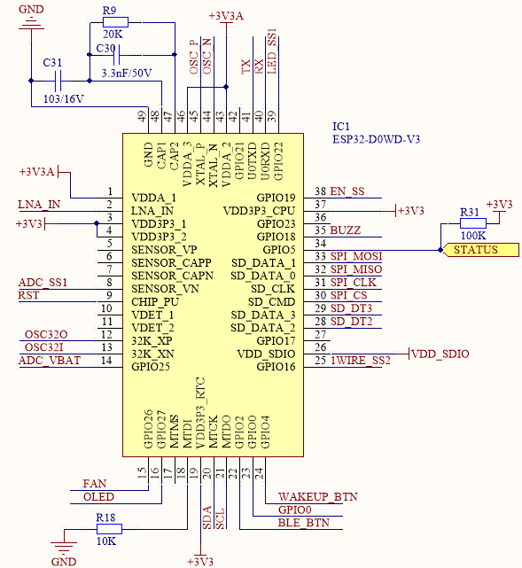

Hình .. Sơ đồ nguyên lý khối xử lý trung tâm

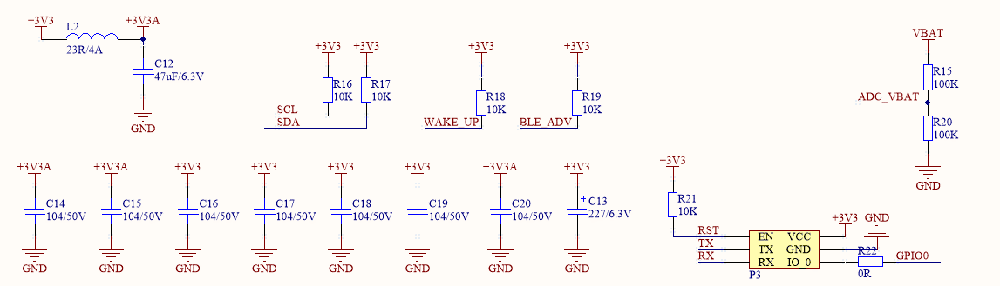

Hình .. Các thành phần phụ của khối: trở pull-up cho nút bấm, trở pull-up cho I2C,   
phân áp cho ADC, các tụ decoupling, header nạp code

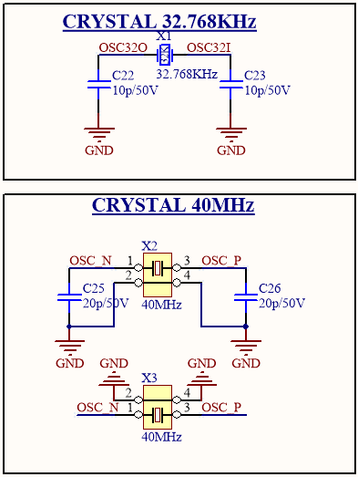

Hình .. Thạch anh 32.768kHz và thạch anh 40MHz

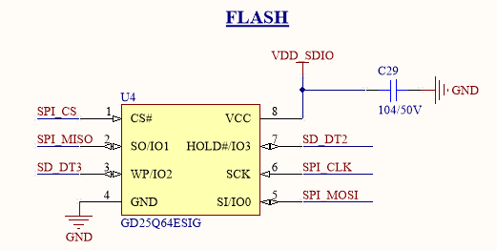

Hình .. Flash ngoài của ESP32-D0WD-V3

## Lựa chọn antenna

Với một ứng dụng nhúng cần đáp ứng yêu cầu kích thước nhỏ gọn và giá thành rẻ thì antenna tích hợp sẵn trên PCB là một giải pháp hiệu quả. Do không có chuyên môn về thiết kế antenna, nên ở đây em lựa chọn sử dụng antenna băng tần 2.4GHz của công ty thực tập, antenna này đã được ứng dụng trong các sản phẩm sử dụng BLE. Các tụ C35, C36 và cuộn cảm L19 dùng để hiệu chỉnh phối hợp trở kháng với antenna.

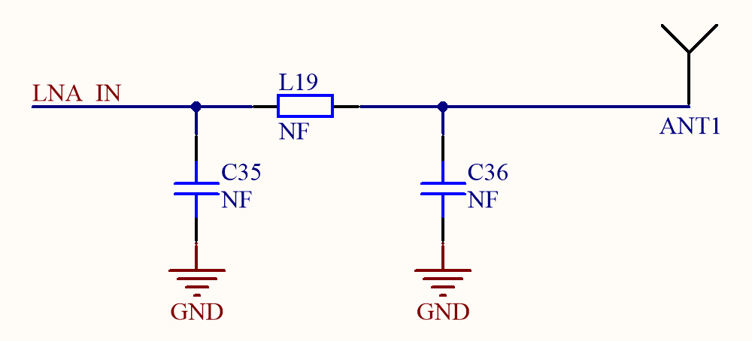

Hình .. Sơ đồ nguyên lý khối truyền thông

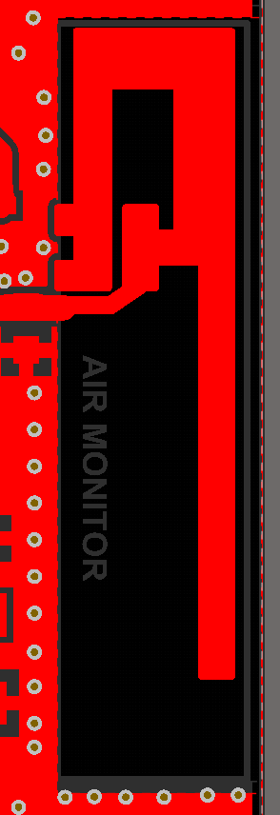

Hình .. Hình dạng antenna trên tấm PCB

## Thiết kế khối ngoại vi

Khối ngoại vi gồm màn hình OLED, nút bấm và còi chip. Nhiệm vụ của khối ngoại vi là giao tiếp, truyền tải thông tin giữa người sử dụng và thiết bị.

### Module màn hình OLED

Để người dùng xem được các thông số về môi trường mà cảm biến đo được, màn hình cần có độ phân giải đủ lớn để hiển thị thông tin. Đồ án này sử dụng module màn hình OLED SSD1306 0.96inch I2C (sau đây gọi là SSD1306) để hiển thị thông tin vì lí do dễ kiếm, giá thành ổn, tiết kiệm điện năng. Thông số của module màn hình như sau:

* Dải điện áp hoạt động: 3.3 đến 5VDC
* Công suất tiêu thụ: 0.4W
* Kích thước: 26.70×19.26× 1.45 mm
* Độ phân giải: 128x64 px
* Kích thước màn hình: 0.96 inch
* Nhiệt độ hoạt động: -30 – 70 ℃

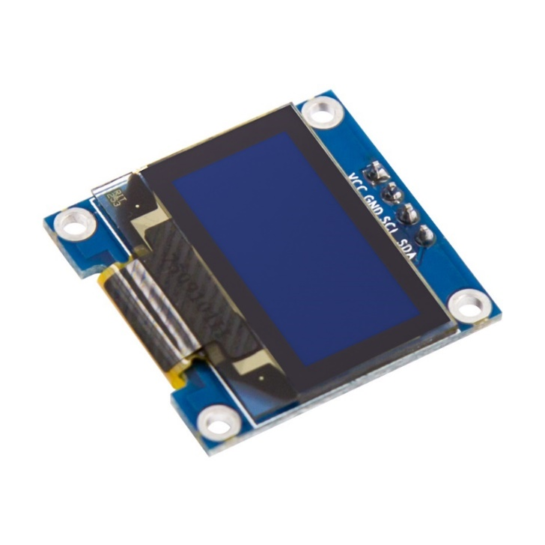

Hình .. Module màn hình OLED 0.96inch

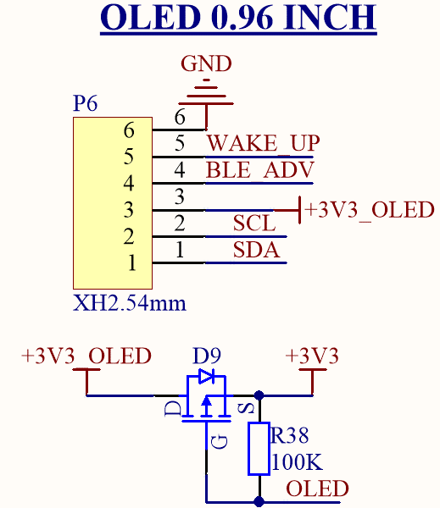

Hình .. Sơ đồ nguyên lý mạch kết nối với module SSD1306 trên PCB MAIN

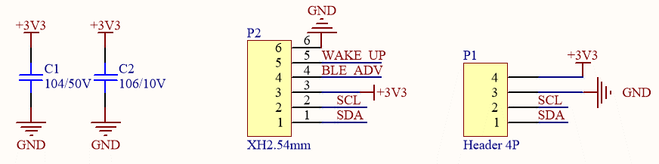

Hình . Sơ đồ nguyên lý mạch kết nối với module SSD1306 trên PCB OLED

Module được đặt ở mặt trên của vỏ hộp cùng 2 nút bấm để tiện thao tác với người sử dụng. Mặt trên này sẽ gắn PBC OLED. Module có 4 chân bao gồm: VCC, GND, SDA, SCL và được kết nối với PBC OLED bằng header P1, chân VCC nối với nguồn 3.3VDC qua 2 tụ decoupling C1 và C2, chân GND nối đất, 2 chân SCL và SDA được pull-up lên 3.3V thông qua điện trở 10K rồi nối với chân 20 và 21 của MCU.

Header P2 của PCB OLED được kết nối với header P6 của PCB MAIN qua dây nối ngoài. Nguồn 3.3V trước khi nối vào header P6 thì được điều khiển đóng mở bởi MCU thông qua Mosfet D9. Nguyên lý đóng mở đơn giản hơn nguyên lý đóng mở cảm biến và quạt bên trên do nguồn cấp cho SSD1306 là 3.3VDC bằng với điện áp tạo ra trên các chân IO của MCU. Khi chân OLED có mức logic cao, tức có điện áp 3.3VDC, điện thế UGS = 0 và mosfet sẽ đóng. Ngược lại, khi mức logic ở chân OLED được kéo xuống thấp, UGS lúc này sẽ âm và mosfet sẽ dẫn, Module OLED sẽ được cấp điện áp và sẵn sàng hiển thị thông tin mà MCU truyền qua 2 chân SCL và SDA.

### Nút bấm

Trên mặt trên của thiết bị có 2 nút bấm chức năng. Nút bấm thứ nhất là nút WAKE_UP, có tác dụng đánh thức MCU khỏi chế độ ngủ. MCU được lập trình để điều khiển thiết bị đi vào trạng thái ngủ giữa mỗi lần đo thông số nhằm tiết kiệm năng lượng tiêu thụ. Tuy nhiên, nếu người dùng muốn xem thông số hiện tại mà thiết bị vẫn chưa đến chu kỳ đo tiếp theo thì người dùng có thể nhấn nút WAKE_UP để gọi MCU dậy và thực hiện chu kỳ đo tiếp theo ngay lập tức.

Nút thứ hai là nút BLE_ADV, có tác dụng bật chế độ phát bản tin advertising của MCU, khi bấm nút, cách thiết bị khác có thể tìm và kết nối với thiết bị bằng BLE.

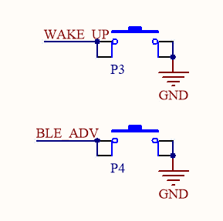

Hình .. Cách nối dây với 2 nút bấm

### Còi chíp

Khi các thông số trong môi trường vượt ngưỡng an toàn, cần phải thông báo cho người sử dụng biết để xử lý. Khi đó, còi chip sẽ được điều khiển để kêu báo hiệu. Còi chíp sử dụng nguồn 3.3V, chân dương nối với nguồn, chân âm nối với cực C của transistor NPN Q1, cực B nối lên chân BUZZ của Vi điều khiển thông qua điện trở 1k, cực E nối đất, giữa cực B và cực E mắc điện trở 10k. Khi chân BUZZ được đưa lên mức logic 1, transistor sẽ mở để dòng đi từ cực C tới cực E, còi chíp sẽ kêu.

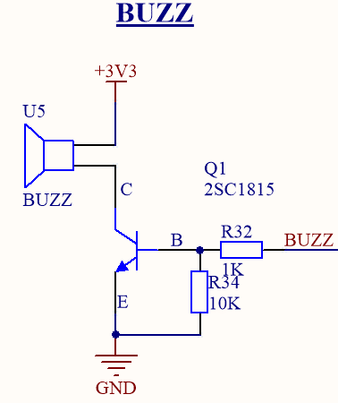

Hình .. Sơ đồ nguyên lý mắc còi chip

## Kết luận

Với những yêu cầu đặt ra ở chương 2, chương 3 của đồ án đã đi vào phân tích, tính toán các thông số để đưa ra những lựa chọn, thiết kế thỏa mãn các yêu cầu đó với từng khối riêng biệt: khối nguồn (thành phần chính: IC sạc, IC boost-converter, IC LDO); khối cảm biến (cảm biến bụi, cảm biến nhiệt độ và độ ẩm, quạt đối lữu); khối xử lý trung tâm; khối truyền thông; khối ngoại vi (nút bấm, OLED, còi chíp).

# LẬP TRÌNH PHẦN MỀM

Phần này sẽ trình bày các thiết kế phần mềm cho thiết bị. Nội dung sẽ đi vào việc tổ chức các chương trình, lưu đồ thuật toán, nêu ra các kịch bản hoạt động của thiết bị.

## Lập trình đọc cảm biến bụi

Cảm biến bụi hoạt động dựa trên nguyên lý tán xạ ánh sáng, vậy để cảm biến thực hiện đo nồng độ bụi, cần lập trình để điều khiển bật tắt LED bên trong cảm biến. Nhà sản xuất khuyến cáo nên cài đặt 1 chu kỳ lấy mẫu là T= 10ms, bật đèn LED trong Pw=0.32 mili giây đầu tiên của chu kỳ, đọc cảm biến sau khi bắt đầu bật LED 0.28ms.

Bảng .. Thông số về chu kì lấy mẫu và thời gian bật LED theo khuyến cáo của nhà sản xuất cảm biến [15]

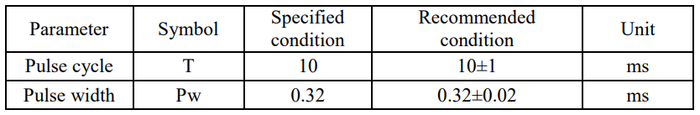

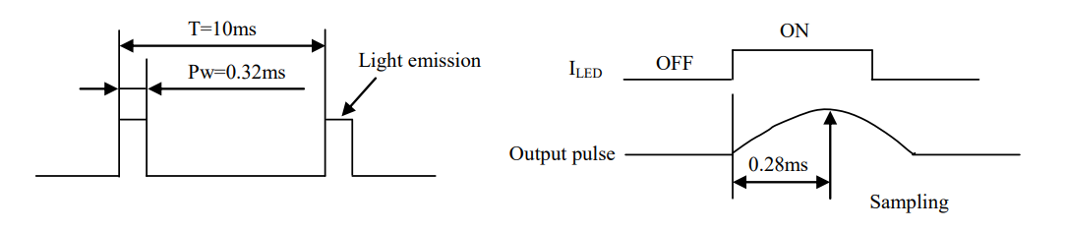

Hình .. Cài đặt thời gian lấy mẫu

Giá trị nồng độ bụi được tính theo công thức:

|  |  |  |
| --- | --- | --- |
|  |  | PT . |

Với: Vout - giá trị đầu ra cảm biến

Voc - giá trị đầu ra lúc không có bụi

K - hằng số độ nhạy = 0.5

Giá trị của K và Voc có thể cài đặt lại trong khâu hiệu chỉnh cảm biến để kết quả đo được chính xác hơn.

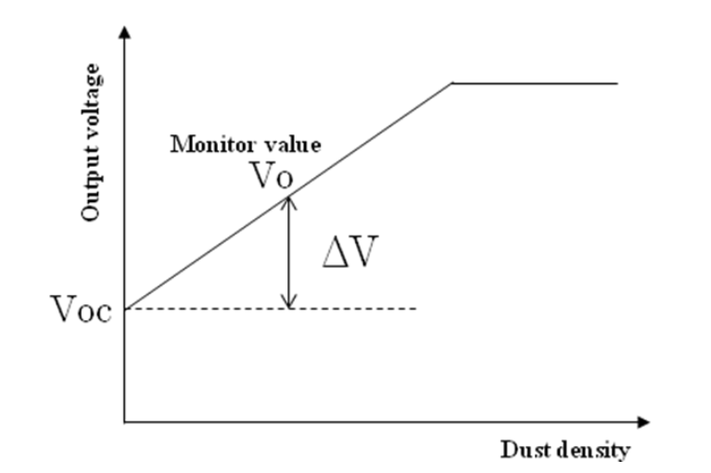

Hình .. Biểu đồ biểu diễn mối quan hệ giữa nồng độ bụi đo được và giá trị điện áp ra.

Dưới đây là lưu đồ thuật toán đọc cảm biến bụi:

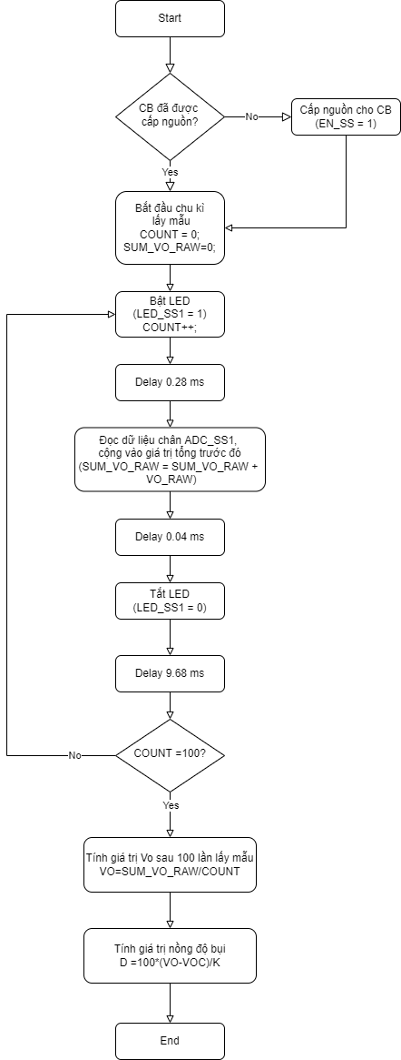

Hình .. Lưu đồ thuật toán đọc cảm biến bụi

## Lập trình đọc cảm biến nhiệt độ và độ ẩm

DHT22 sử dụng giao tiếp 1-Wire để giao tiếp giữa AM2302 (MCU của cảm biến) và MCU ESP32-D0WD-V3 trong mạch [13]. Khi nhận tín hiệu bắt đầu (start signal) từ MCU, AM2302 chuyển từ trạng thái chờ sang trạng thái hoạt động. Khi MCU gửi xong tín hiệu bắt đầu, AM2302 sẽ gửi lại tín hiệu phản hồi bao gồm 40 bit dữ liệu phản ánh độ ẩm và nhiệt độ đo được. Mỗi lần MCU muốn nhận tín hiệu phản hồi từ AM2302 thì cần một lần gửi tín hiệu bắt đầu. Sau khi kết thúc quá trình thu thập dữ liệu, AM2303 sẽ chuyển về trạng thái chờ nếu MCU không gửi tín hiệu bắt đầu sang.

40 bit dữ liệu mà MCU sẽ nhận được từ AM2302 sẽ lần lượt bao gồm: 16 bit thông số về độ ẩm; 16 bit thông số về nhiệt độ; 8 bit checksum. Ví dụ với 40 bit sau: 0000001011001101 0000000110001101 01011101

* Chuyển 16 bit đầu tiên sang hệ thập phân ta được thông số về độ ẩm:

(0000001011001101)2 = (717)10 => độ ẩm đo được là 71.7%

* Chuyển 16 bit tiếp theo sang hệ thập phân ta được thông số về nhiệt độ:

(0000000110001101)2 = (397)10 => nhiệt độ đo được là 39.7 ℃

Nếu bit đầu tiên trong 16 bit này là số 1 thì có nghĩa nhiệt độ đo được là giá trị âm. Ví dụ 1000000011001000 => nhiệt độ đo được là -20 ℃

* Cộng tổng 8 bit một trong 32 bit trên: 00000010 + 11001101 + 00000001 + 10001101 = 0101011101, lấy 8 bit cuối trong tổng này và so sánh với 8 bit checksum (01011101). Nếu giống nhau thì kết quả đo được là đúng, còn không thì kết quả không có nghĩa.

Dưới đây là lưu đồ thuật toán cho quá trình truyền nhận dữ liệu giữa MCU và AM2302 gồm 3 lưu đồ: lưu đồ gửi tín hiệu bắt đầu, lưu đồ nhận 1 byte, lưu đồ tổng thể

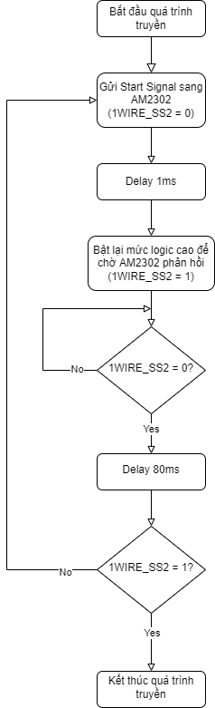

Hình .. Lưu đồ thuật toán truyền tín hiệu bắt đầu sang AM2302

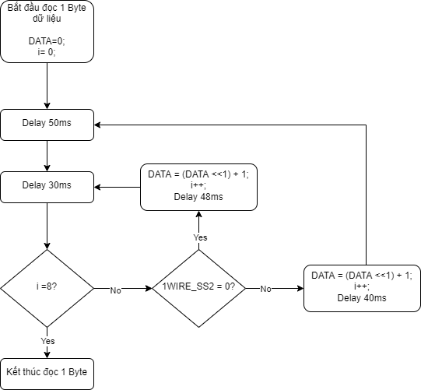

Hình .. Lưu đồ thuật toán đọc 1 byte dữ liệu từ AM2302

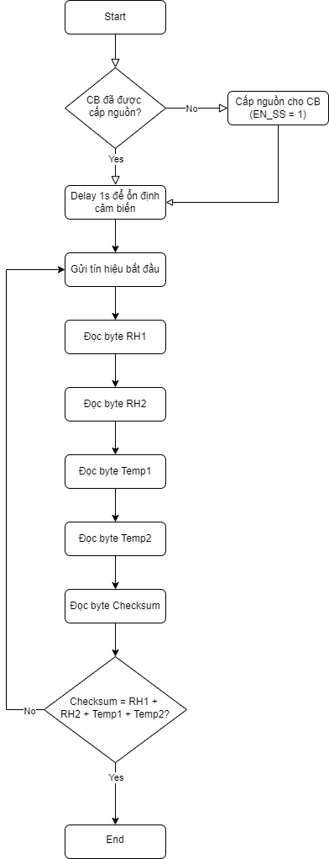

Hình .. Lưu đồ thuật toán tổng thể quá trình truyền nhận giữa ESP32-D0WD-V3 và AM2302

## Lập trình hiển thị điện áp Pin và nhận biết quá trình sạc

Để tính toán dung lượng hiện tại của Pin, MCU cần biết giá trị điện áp hiện tại của Pin. Khi Pin đầy, điện áp do Pin tạo ra là 4.2VDC, khi Pin không còn khả năng cấp điện cho mạch, điện áp của Pin là 3VDC. Cực dương của Pin được phân áp qua 2 điện trở 100k, giá điện áp sẽ được chia 2 trước khi được nối vào chân ADC của MCU, điều này đảm bảo ADC của MCU có thể đọc được tất cả các giá trị điện áp của Pin. Bảng dưới đây đưa ra các giá trị chuyển đổi từ điện áp Pin sang giá trị chuyển đổi ADC.

Bảng .. Giá trị chuyển đổi từ điện áp Pin sang giá trị chuyển đổi ADC

|  |  |  |
| --- | --- | --- |
| ***Điện áp Pin*** | ***Điện áp vào ADC*** | ***Giá trị đầu ra ADC*** |
| 3V | 1.5V | 1862 |
| 4.2V | 2.1V | 2606 |

ADC của MCU là ADC 12-bit vì vậy MCU có thể đọc được 4096 giá trị với giá trị 0 ứng với 0VDC và 4095 ứng với 3.3VDC. Đổi giá trị chuyển đổi ADC mà MCU đọc được sang giá trị thập phân để hiển thị lên màn hình theo công thức:

|  |  |  |
| --- | --- | --- |
|  |  | PT . |

Chân CHG của IC sạc được nối với chân GPIO5 của MCU. Trước khi đi vào MCU, chân này được pull-up để đảm bảo nếu không có tác động thì mức logic của chân GPIO5 luôn ở HIGH. Khi quá trình sạc diễn ra, IC sạc sẽ tự động chuyển mức logic của chân CHG xuống logic LOW, dẫn đến logic chân GPIO5 của MCU cũng xuống logic LOW. Đọc mức logic chân GPIO5 này sẽ biết được Pin có đang được sạc hay không.

Dưới đây là lưu đồ thuật toán:

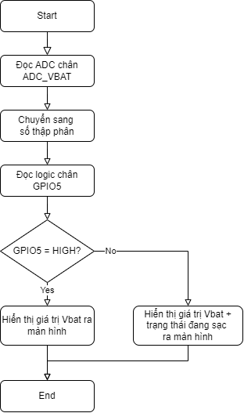

Hình .. Lưu đồ thuật toán đọc giá trị điện áp của Pin và trạng thái sạc

## Lập trình hiển thị OLED

Module OLED SSD1306 giao tiếp với MCU qua giao thức I2C. Các bước giao tiếp như sau:

* Để bắt đầu MCU sẽ kéo SDA từ mức logic HIGH xuống LOW, trong khi SCL vẫn ở mức HIGH (điều kiện bắt đầu)
* Ngay sau đó MCU sẽ gửi 8 bit bao gồm 7 bit địa chỉ + 1 bit R/W để quy định việc đọc hoặc ghi dữ liệu từ SSD1306. Ở chế độ chỉ ghi dữ liệu ra màn hình thì bit R/W = 0
* Nếu SSD1306 nhận được đúng địa chỉ sẽ kéo SDA xuống logic LOW để trả lời. (bit ACK)
* Sau khi nhận bit ACK, MCU truyền 1 byte sang SSD1306 gồm: bit Co + bit D/C + 6 bit 0. Trong đó, nếu Co = 0 thì tất cả các byte sau đó sẽ được SSD1306 hiểu là dữ liệu. Còn với bit D/C, nếu bit này bằng 0 thì byte tiếp theo SSD1306 sẽ hiểu là lệnh (command), nếu D/C = 1 thì byte tiếp theo sẽ là dữ liệu để truyển cho GDDRAM (hiển thị ra màn hình).
* Bit ACK sẽ được tạo ra mỗi khi MCU truyền xong 1 byte dữ liệu, để thông báo cho MCU rằng dữ liệu đã được truyền thành công
* Cuối cùng điều kiện dừng được thiết lập bằng cách kéo SDA từ logic LOW lên HIGH trong khi SCL vẫn ở mức HIGH

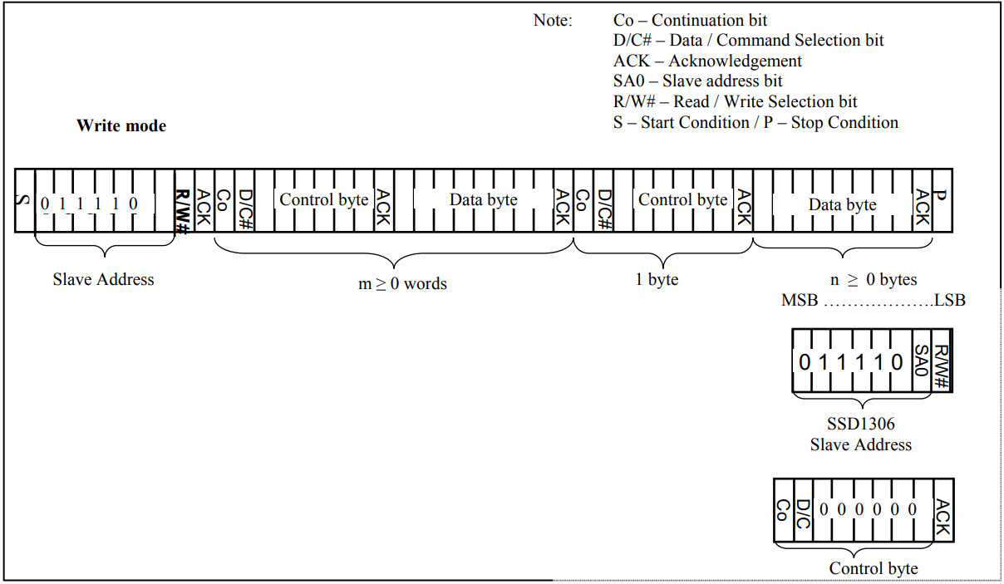

Hình .. Mô tả định dạng dữ liệu giao tiếp giữa MCU và SSD106   
theo giao thức I2C [16]

Dưới đây là lưu đồ thuật toán:

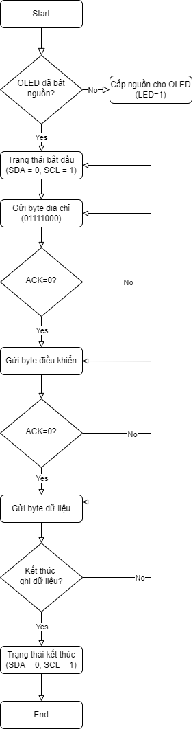

Hình .. Lưu đồ thuật toán truyền dữ liệu ra module SSD1306

## Lập trình chế độ tự reset bằng Watchdog Timer

MCU ESP32-DW0D-V3 có hỗ trợ tới 3 Watchdog Timer: 2 Main Watchdog Timer trong 2 nhân và 1 RTC Watchdog Timer trong module RTC. Tính năng của Watchdog Timer là khởi động lại vi xử lý khi vi xử lý đang thực hiện các tác vụ mà bị treo do một lỗi không lường trước. Cách thức hoạt động của Watchdog Timer cơ bản giống như một ngắt timer, khi đến một thời gian nhất định kể từ lúc bắt đầu đếm, nó sẽ thực hiện ngắt (ở đây là khởi động lại). Trong quá trình hoạt động, vi xử lý sẽ liên tục reset lại bộ đếm của Watchdog Timer để nó không bị tràn và kích hoạt ngắt. Nếu vi xử lý bị treo, không thể thực hiện hành động reset lại bộ đếm, ngắt sẽ được thực hiện và vi xử lý sẽ được khởi động lại. Lưu đồ thuật toán được thể hiện trong hình bên dưới.

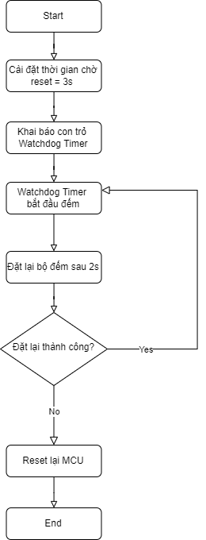

Hình .. Lưu đồ thuật toán chống treo vi xử lý bằng Watchdog Timer

## Lập trình chế độ ngủ và đánh thức MCU trong chu kỳ đo

Như đã phân tích ở trên, thiết bị cần có chế độ nghỉ giữa các lần đo để đảm bảo tính tiết kiệm năng lượng, ở MCU ESP32-D0WD-V3 có hỗ trợ nhiều chế độ ngủ để ứng dụng vào từng yêu cầu khác nhau. Các chế độ được so sánh trong Bảng 4.3 dưới đây.

Bảng .. Các chế độ ngủ của MCU [14]

|  |  |  |
| --- | --- | --- |
| ***Chế độ*** | ***Mô tả*** | ***Năng lượng tiêu thụ*** |
| Morden-sleep | CPU được cấp nguồn; khối truyền thông bị vô hiệu hóa. | 240 MHz: 30 mA – 50 mA |
| 80 MHz: 20 mA – 25 mA |
| 2 MHz: 2 mA – 4 mA |
| Light-sleep | CPU tạm ngưng hoạt động; khối RTC và ULP co-processor hoạt động bình thường | 0.8 mA |
| Deep-sleep | Khối RTC hoạt động, ULP co-processor có thể hoạt động hoặc không | 10 µA -150 µA |
| Hibernation | Chỉ có RTC timer hoạt động | 5 µA |

Trong ứng dụng này, đồ án chọn chế độ ngủ Deep-sleep vì ở chế độ này MCU có thể được đánh thức bằng 2 cách: bằng ngắt timer khi đến chu kì đo hoặc bằng ngắt ngoài bởi nút bấm khi người dùng muốn xem thông số ngay lập tức. Để MCU có thể bắt sự kiện ngắt khi đang trong chế độ Deep-sleep, đường nối từ nút bấm xuống MCU phải được đặt ở một trong các chân RTC_GPIO, ở đây, chân dùng để đánh thức MCU là chân GPIO4.

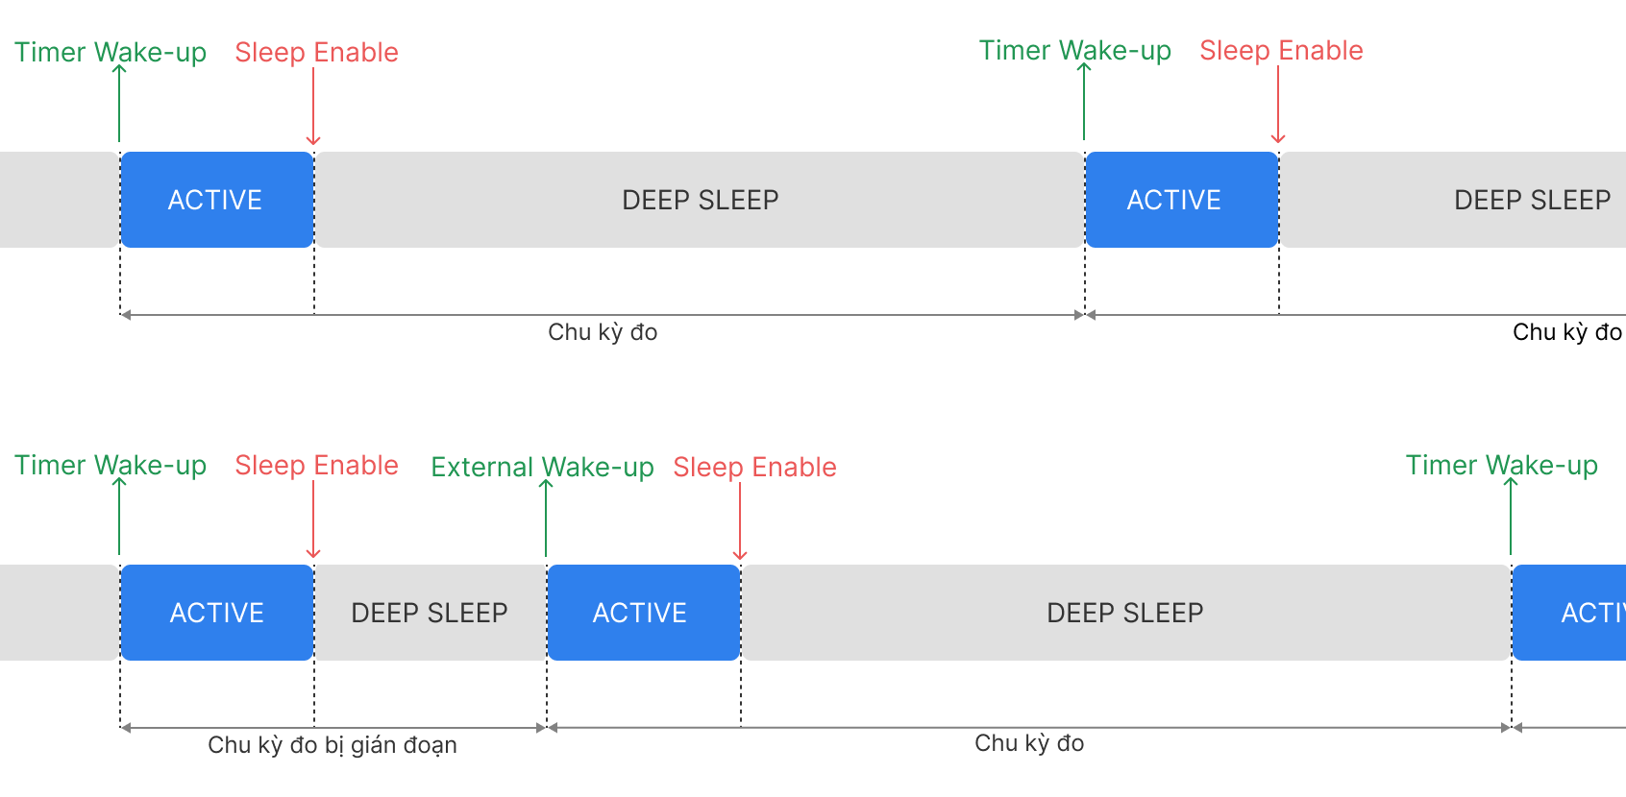

Hình .. Chu kỳ đo của thiết bị với 2 chế độ đánh thức

Với chu kỳ đo người dùng có thể cấu hình bằng điện thoại, khi điện thoại được kết nối với thiết bị bằng BLE, chi tiết cách cấu hình sẽ được mô tả ở mục 4.7. Mặc định hệ thống sẽ cài đặt chu kỳ đo là 5 phút một lần. Dưới đây là lưu đồ thuật toán:

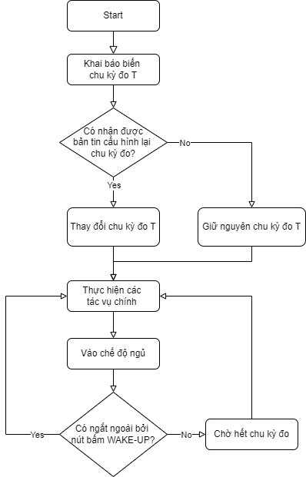

Hình .. Cấu hình chế độ ngủ và thức dậy cho MCU

## Lập trình giao tiếp với ứng dụng điện thoại bằng BLE

Để giao tiếp với các thiết bị khác, đặc biệt là smartphone, ESP32-D0WD-3 hỗ trợ các phương thức truyền tin là Wifi, Bluetooth và BLE. Trong ứng dụng này, đồ án lựa chọn BLE làm phương thức truyền tin vì lí do thiết bị được đặt trong nhà dẫn đến khoảng cách truyền tin ngắn, ngoài ra BLE tiêu tốn rất ít năng lượng để đảm bảo thời lượng sử dụng của thiết bị được lâu và ứng dụng không yêu cầu tốc độ truyền cao, vì vậy BLE là một sự lựa chọn phù hợp cho đồ án này.

Thiết bị nhúng sử dụng BLE có thể được cấu hình làm một trong hai loại: BLE Server và BLE Client. Thiết bị Server có nhiệm vụ quảng bá (advertises) sự có mặt của mình, tức là truyền bản tin để các thiết bị Client khác có thể quét và kết nối, sau đó truyền dữ liệu tới các thiết bị Client. Ngược lại, thiết bị Client sẽ quét các thiết bị ở gần có truyền bản tin quảng bá để kết nối và nhận dữ liệu. Đây gọi là kết nối điểm - điểm.

Để cấu hình thiết bị thành BLE Server cần trải qua các bước:

1. Tạo BLE Server
2. Tạo BLE Service
3. Tạo các BLE Characteristic trong Service
4. Khởi động Service
5. Bắt đầu quảng bá để các thiết bị khác có thể quét và kết nối

Ở đây, thiết bị sẽ được cấu hình thành Server và điện thoại sẽ đóng vai trò là Client để quét thiết bị và kết nối. Để truyền các thông số lên điện thoại, các dữ liệu sẽ nằm trong một Charateristic được mang tính chất WRITE và ngược lại thông số về cấu hình chu kỳ đo được truyền về điện thoại được nằm trong một Characteristic mang tính chất READ. Ngoài ra, thiết bị được trang bị nút bấm BLE_ADV để đảm bảo thiết bị chỉ bắt đầu quảng bá khi người dùng muốn, không quảng bá liên tục khiến thiết bị tiêu hao nhiều năng lượng. Ở nút bấm cơ khí dễ xảy ra hiện tượng “switch bounce”, hiện tượng nút bấm cơ khí có tính đàn hồi khi bấm khiến MCU nhận được nhiều sự kiện ngắt cùng một lúc, chương trình cần có thuật toán khử hiện tượng này.

Do không có chuyên môn về lập trình ứng dụng điện thoại, em sử dụng ứng dụng có sẵn “nRF Connect” do hãng Nordic phát triển. Ứng dụng có tính năng quét và kết nối với các thiết bị sử dụng BLE khác, cho phép đọc và truyền dữ liệu tới thiết bị.

Lưu đồ thuật toán được mô tả ở hình dưới.

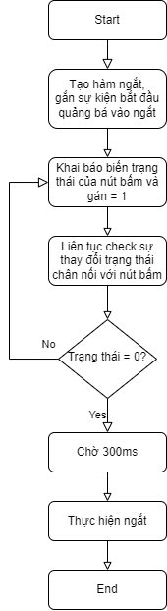

Hình .. Thuật toán debouce nút bấm

Hình .. Lưu đồ thuật toán truyền nhận dữ liệu bằng BLE

## Lập trình điều khiển quạt và còi chíp

Với hai ngoại vi này, việc điều khiển chỉ đơn giản là đặt mức logic cho các GPIO. Quạt sẽ được bật đầu mỗi chu kỳ đo, để đảm bảo không khí bên ngoài vỏ hộp được lưu thông vào bên trong, quạt sẽ được bật 3s rồi tắt, sau đó thiết bị sẽ bắt đầu tiến hành quá trình thu thập dữ liệu. Còn với còi chíp, khi nồng độ bụi PMx vượt quá một ngưỡng an toàn thì còi sẽ kêu, do cảm biến bụi chỉ đọc được tổng lượng bụi trong không khí (bao gồm cả PM2.5, PM10), mà theo Bảng 1.2 chỉ số cho phép của PM2.5 nhỏ hơn PM10, nên đồ án sẽ lấy ngưỡng an toàn của PM2.5 làm mốc để đưa ra cảnh báo, nếu tổng lượng bụi mà cảm biến đo được lớn hơn 3.5 µg/m3, còi sẽ kêu để cảnh báo.

## Kết luận

Chương 4 đã đi vào phân tích thuật toán để lập trình cho các tính năng của thiết bị. Các thuật toán là: đọc cảm biến bụi; đọc cảm biến nhiệt độ và độ ẩm; đọc điện áp Pin và phát hiện quá trình sạc; hiển thị dữ liệu ra màn hình OLED; chế độ reset bằng Watchdog Timer; chế độ ngủ Deep-sleep; giao tiếp với điện thoại bằng BLE; điều khiển quạt và còi chíp.

# KẾT QUẢ THỰC HIỆN VÀ ĐÁNH GIÁ

## Kết quả thi công phần cứng

Mạch phần cứng được thi công bằng phần mềm Altium Designer. Dưới đây là một số hình ảnh về mạch in của thiết bị trên phần mềm và trên thực tế. 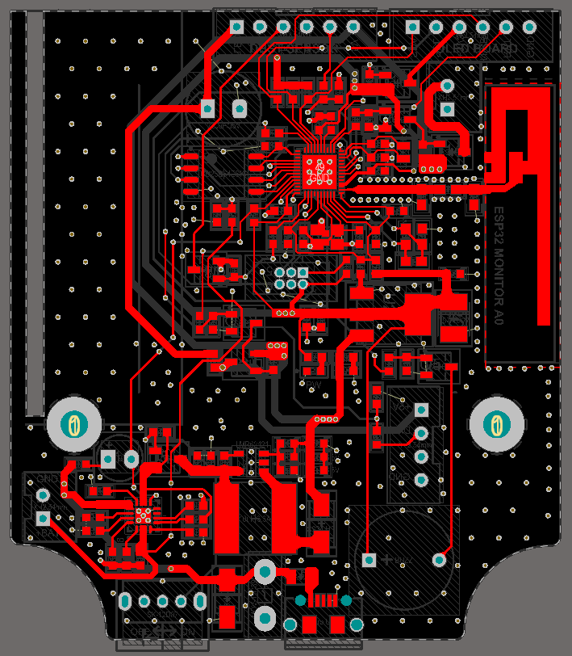

Hình .. Hình ảnh mặt trước của PCB Main

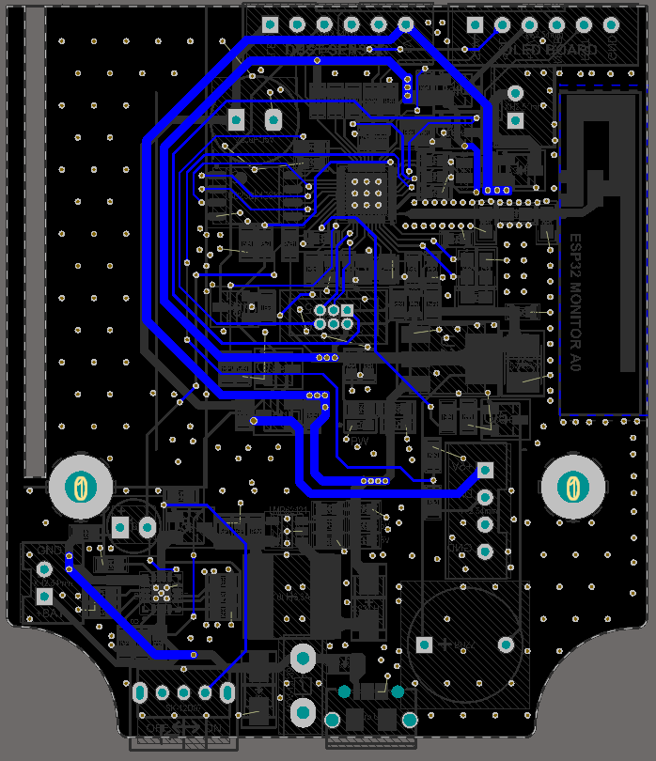

Hình .. Hình ảnh mặt sau của PCB Main

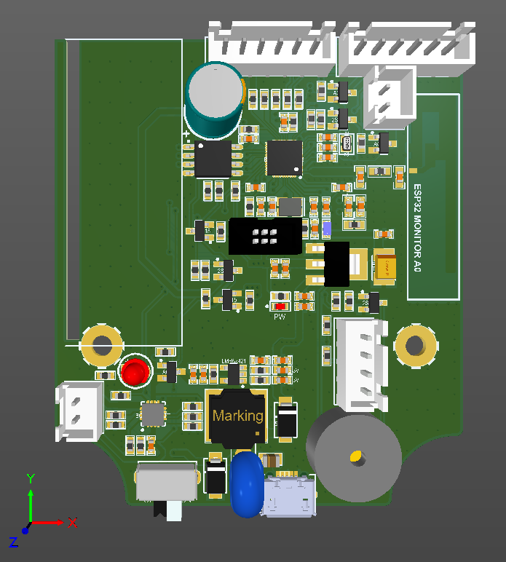

Hình .. Hình ảnh 3D của PCB Main

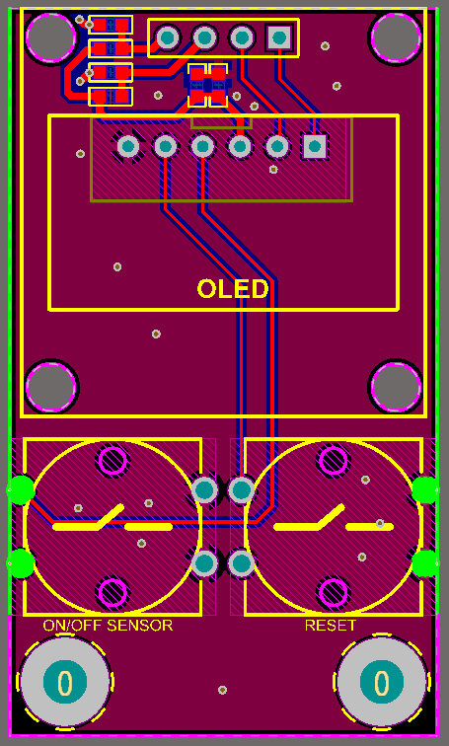

Hình .. Hình ảnh mặt trước của PCB OLED

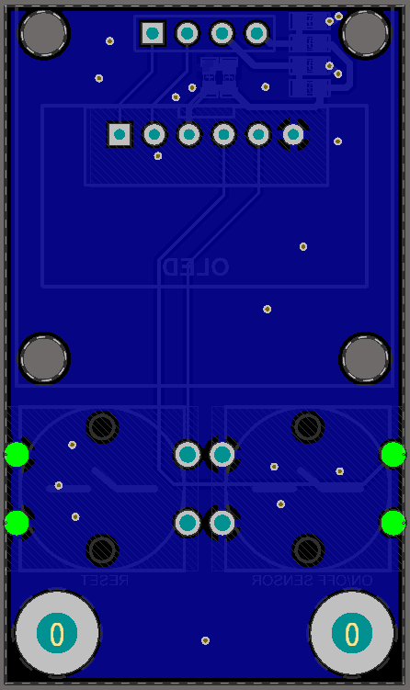

Hình .. Hình ảnh mặt sau của PCB OLED

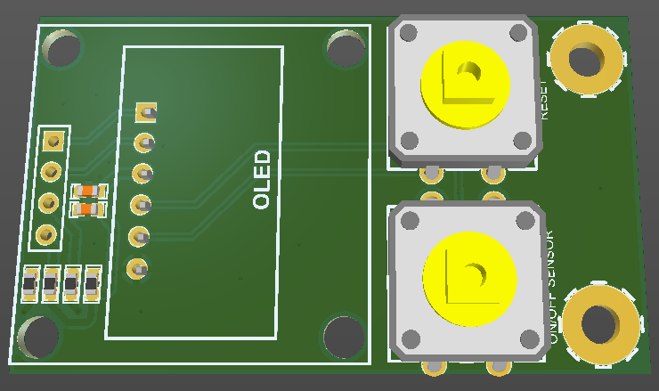

Hình .. Hình ảnh 3D khối PCB Main

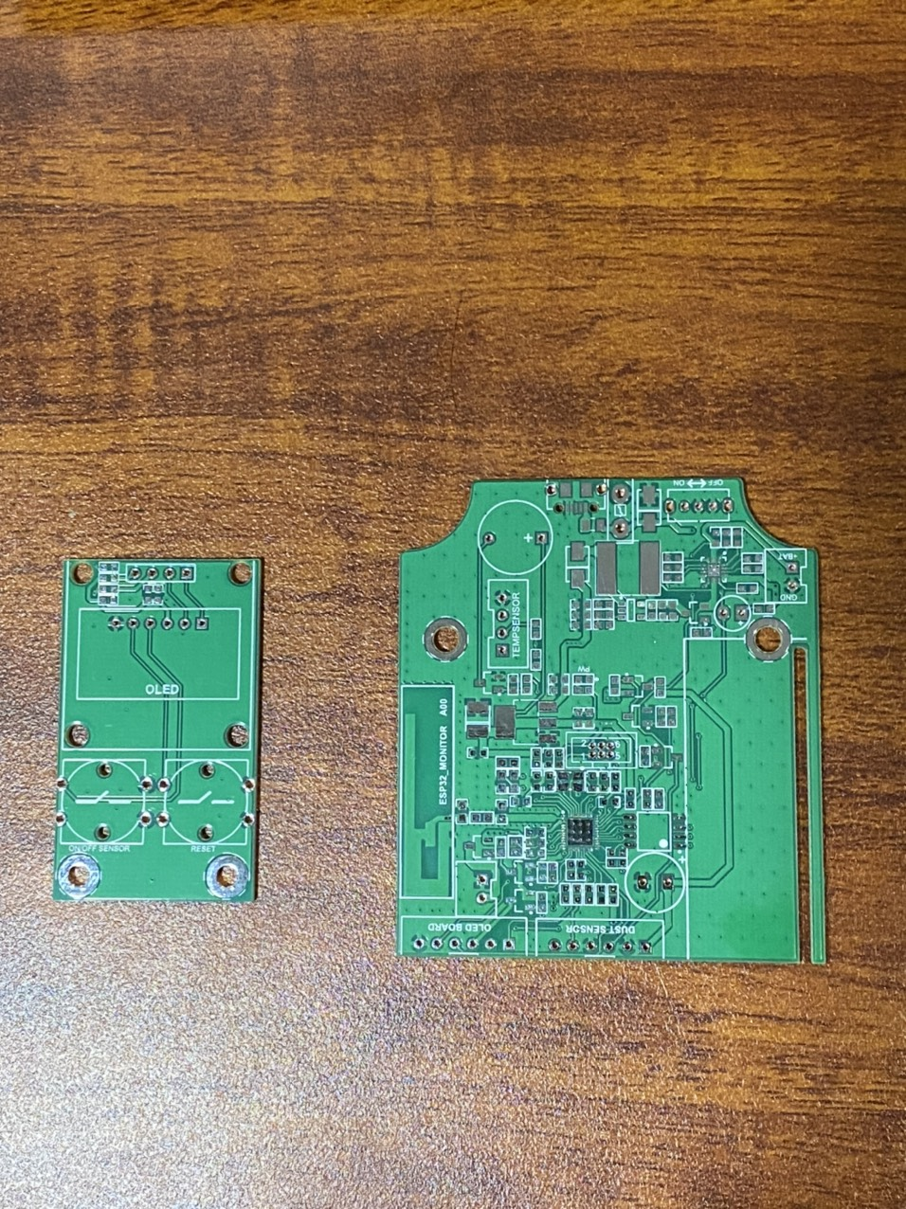

Hình .. Hình ảnh 2 mạch sau khi in

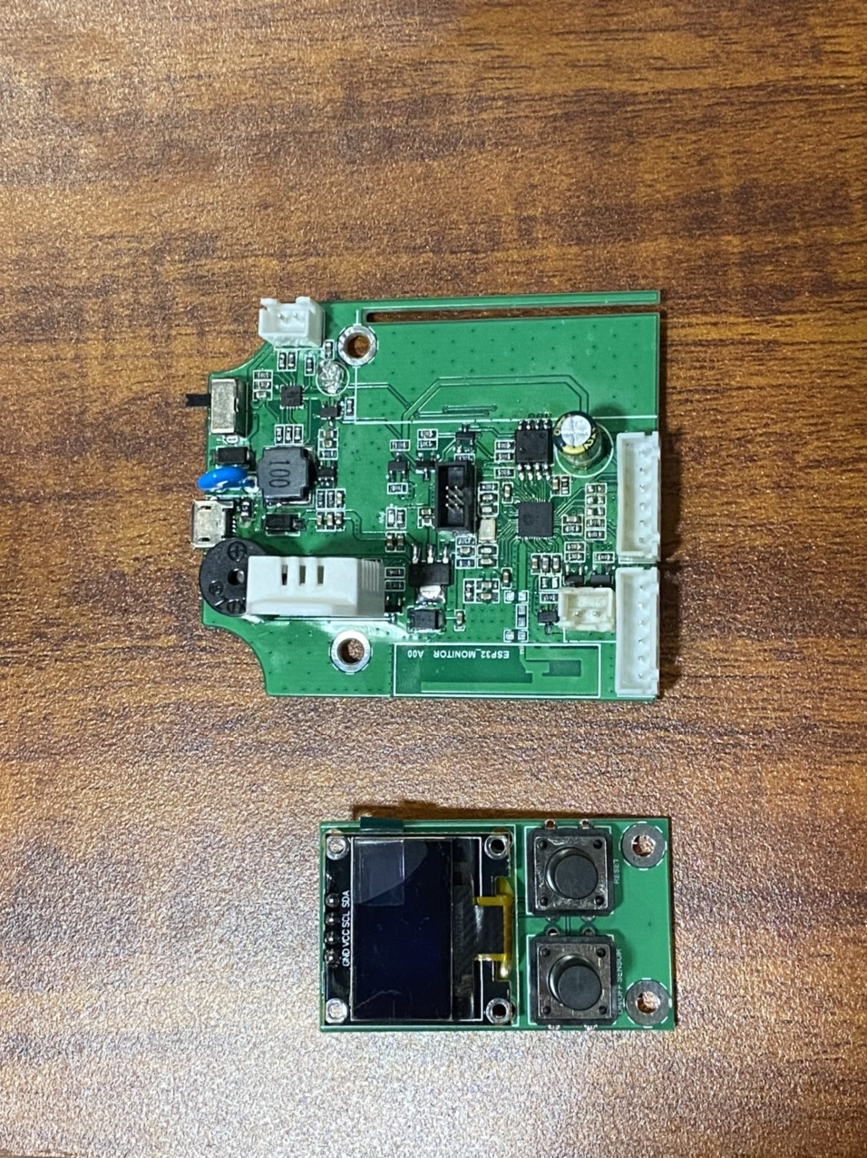

Hình .. Hình ảnh 2 mạch sau khi hàn linh kiện

-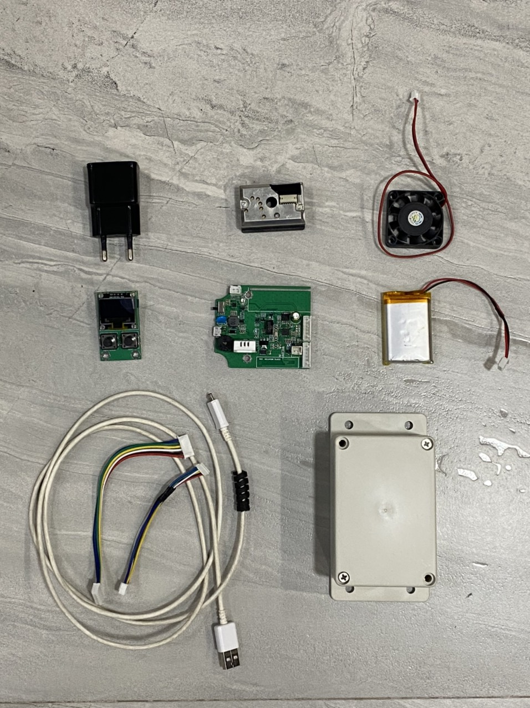

Hình .. Tổng thể các thành phần của thiết bị, lần lượt từ trái qua phải, từ trên   
xuống dưới: Adapter 220VAC/5VDC; Cảm biến bụi; quạt;  
PCB OLED; PCB Main; Pin LiPo 2000mAh; dây nối; vỏ hộp.

## Kết quả chạy thử nghiệm thiết bị

Sau khi hoàn thành thi công, em tiến hành đo đạc các vị trí nguồn và nạp code chạy thử cho thiết bị, các đường nguồn của mạch đã hoạt động tuy nhiên phần nạp firmware đang không thực hiện được mà em chưa tìm ra nguyên nhân. Em sẽ tiếp tục nghiên cứu và cố gắng khắc phục trong thời gian sớm nhất.

# KẾT LUẬN

Đồ án đã trình bày những kiến thức cơ bản về bụi mịn và những tác hại của bụi mịn với sức khỏe con người, chỉ ra những ưu nhược điểm của các thiết bị có sẵn trên thị trường, cuối cùng đưa ra những phân tích thiết kế và chế tạo 01 phiên bản thử nghiệm của thiết bị đo thông số về bụi mịn và nhiệt độ, độ ẩm trong nhà.

Trong quá trình thiết kế, đồ án sử dụng các kiến thức liên quan đến cảm biến, bộ chuyển đổi ADC, giao tiếp I2C, quản lý nguồn và sạc pin, boost converter, LDO. Ngoài ra còn các kiến thức liên quan đến MCU ESP32 như: tính năng tự reset bằng Watchdog Timer, tính năng ngủ và đánh thức, tính năng kết nối với thiết bị khác băng BLE. Đồ án đã thực hiện xây dựng thành công một thiết bị mẫu bằng cách nối dây các thành phần với Kit ESP32 và đã chạy thành công. Tuy nhiên khi tiến hành thử nghiệm trên mạch thật, mạch đã phát sinh một số lỗi không mong muốn dẫn đến kết quả là mạch chưa đi vào hoạt động hoàn chỉnh như bản mẫu.

Sau khi hoàn thành đồ án này, em mong muốn có thể phát triển thêm nhiều tính năng của thiết bị trong tương lai ví dụ như: kết nối với internet bằng Wifi để có thể xem thông số ở bất cứ đâu; kết nối không dây với các thiết bị khác trong nhà để truyền tin trong ứng dụng IoT; kết nối với máy lọc không khí hoặc điều hòa không khí để lọc khi chỉ số bị quá ngưỡng an toàn; tối ưu hơn nữa về thiết kế để thiết bị có kích thước nhỏ gọn hơn, giá thành rẻ hơn.

# TÀI LIỆU THAM KHẢO

|  |  |
| --- | --- |
| [1] | G. T. P. N. Đăng and T. T. T. M. N. TS. KTS Phạm Thị Hải Hà, "Chất lượng không khí trong nhà văn phòng ở một số thành phố và đề xuất giải pháp cải thiện," *Tạp chí môi trường.* |
| [2] | EPA, "US Environmental Protection Agency," [Online]. Available: https://www.epa.gov/pm-pollution/particulate-matter-pm-basics. |
| [3] | W. E. Office, "Health effects of particulate matter," p. 6, 2013. |
| [4] | Foobot, "Foobot," [Online]. Available: https://foobot.io/guides/iaq-standards-and-guidelines.php#:~:text=The%20American%20Conference%20of%20Governmental,exposure%20limit%20of%2035%20ppm.. |
| [5] | T. T. T. M. N. GS.TSKH Phạm Ngọc Đăng, "Nghiên cứu xây dựng tiêu chuẩn mới về chất lượng không khí trong nhà ở và nhà công cộng," *Tạp chí môi trường.* |
| [6] | Temtop, "Temtop LCK-1000E," [Online]. Available: https://temtopus.com/collections/pm2-5-monitor/products/temtop-lkc-1000e-air-quality-detector-professional-formaldehyde-monitor-detector-with-pm2-5-pm10-accurate-testing. |
| [7] | BENETECH, "Air Quality Detector GM8803," [Online]. Available: http://www.benetechco.net/en/products/gm8803.html. |
| [8] | ShopDelta, "ShopDelta," [Online]. Available: https://shopdelta.eu/power-supply-adapter-5v2ausbb_l2_p9794.html. |
| [9] | Texas Instruments, "BQ2407x Datasheet," [Online]. Available: https://www.ti.com/lit/ds/symlink/bq24074.pdf?ts=1646299398093&ref_url=https%253A%252F%252Fwww.ti.com%252Fproduct%252FBQ24074. |
| [10] | Texas Instruments, "LMR62421 Datasheet," [Online]. Available: https://www.ti.com/lit/ds/symlink/lmr62421.pdf?ts=1657797282976&ref_url=https%253A%252F%252Fwww.ti.com%252Fproduct%252FLMR62421. |
| [11] | Texas Instruments, "TLV1171 Datasheet," [Online]. Available: https://www.ti.com/lit/ds/symlink/tlv1171.pdf?ts=1646299876048&ref_url=https%253A%252F%252Fwww.google.com%252F. |
| [12] | Sharp, "GP2Y1014AU0F's Datasheet," Sharp , [Online]. Available: https://datasheet.lcsc.com/szlcsc/1905131608_Sharp-Microelectronics-GP2Y1014AU0F_C390729.pdf. |
| [13] | Aosong Electronics Co., "DHT22's Datasheet," Aosong Electronics Co., [Online]. Available: https://www.sparkfun.com/datasheets/Sensors/Temperature/DHT22.pdf. |
| [14] | Espressif Systems, "ESP32 Datasheet," Espressif Systems, [Online]. Available: https://espressif.com/sites/default/files/documentation/esp32_datasheet_en.pdf. |
| [15] | Sharp, "GP2Y1014AU0F's Application Note," Sharp , [Online]. Available: https://global.sharp/products/device/lineup/data/pdf/datasheet/gp2y1010au_appl_e.pdf?fbclid=IwAR0l62OTraUSPRhivVHXmYtm5FA-4gDp1MwhYMseF1nrd91AncNvFLg9MZ4. |
| [16] | SOLOMON SYSTECH, "SSD1306 Datasheet," [Online]. Available: https://cdn-shop.adafruit.com/datasheets/SSD1306.pdf. |
| [17] | [Online]. Available: https://foobot.io/guides/iaq-standards-and-guidelines.php#:~:text=The%20American%20Conference%20of%20Governmental,exposure%20limit%20of%2035%20ppm.. |